Instrukcja obsługi bazy
QSE Register

Spis treści
1. Wstęp 3
2. Logowanie do bazy 4
2.1. Restartowanie hasła 4
3. Strona główna panelu użytkownika 5
3.1. Widok użytkownika sekcja „Przypisane do mnie” 6
3.1.1. Zgłoszenia do rozpisywania działań 7
3.1.2. Działania do wykonania 8
3.1.3. Działania oczekujące na weryfikację 10
4. Zgłoszenia 12
4.1. Lista zgłoszeń 12
4.2. Tworzenie zgłoszeń 13
4.3. Szczegóły zgłoszenia 16
4.4. Edycja zgłoszeń 16
5. Działania korygujące 17
5.1. Lista działań korygujących 17
5.2. Szczegóły działań korygujących 18
5.3. Zmiana statusu działania korygującego 19
5.4. Tworzenie działań korygujących 21
5.5. Edycja działań korygujących 22
6. Walk the talk/Toolbox 23
6.1. Lista Walk the Talk/Toolbox Talks 23
6.2. Tworzenie zgłoszeń typu Walk the talk /Toolbox talks 23
6.3. Eksportowanie raportu dla inspekcji Walk the talk/Toolbox 24
7. Konto użytkownika 24
7.1. Moje konto 24
7.2. Zmiana hasła 25
8. Raporty 25
8.1. Generowanie „Raportu zgłoszeń” oraz „Raportu zgłoszeń z działaniami korygującymi” 26
8.2. Generowanie „Raportu działań korygujących” 27
8.3. Generowanie „Raportu szczegółowego zgłoszeń” 29
8.4. Generowanie raportu „Walk the talk/Toolbox” 30
9. Pomoc 32
10. Automatyczne powiadomienia 32
11. Wsparcie techniczne 33

1. Wstęp

Niniejsza instrukcja obsługi zawiera opis funkcji dla użytkowników bazy oraz inne przydatne informacje, które pozwolą na efektywne korzystanie z bazy. Głównym celem bazy jest możliwość rejestrowania wszystkich rodzajów zgłoszeń (Near Miss, Near Miss Logistic, Near Loss, Near Mess, CAP, DKD, Memo, SMED, Walk the Talk, Działania doskonalące) oraz zarządzania nimi w celu zapewnienia wydajności i szybkości zamykania incydentów, a także w celu zapewnienia łatwego i dokładnego statusu raportowania oraz usprawnienia istniejących procesów.
Dostęp do bazy mają wszyscy pracownicy firmy CCHBC, istnieje również możliwość dodania użytkowników zewnętrznych.
W przypadku braku dostępu do bazy dla danego użytkownika należy zgłosić ten problem do lokalnego administratora bazy (Koordynator ds. Ciągłego Doskonalenia oraz Specjalista ds. Systemów Jakości) w celu dodania go do listy użytkowników.
Dostępność funkcji bazy będzie zależeć od ról danego użytkownika bazy. Jeden użytkownik może mieć przypisane kilka ról. Rola Administratora ma najszersze uprawnienia w kontekście całej bazy.

2. Logowanie do bazy
Aby zalogować się do bazy „QSE Register”, w przeglądarce internetowej wpisz adres: http://cap.parallel-web.com, wyświetli się strona logowania do bazy. W oknie logowania wprowadź swój adres e-mail oraz hasło i kliknij przycisk „Zaloguj się”. Aby korzystać z bazy bez ponownego logowania zaznacz pole „Zapamiętaj mnie?”. Podczas pierwszego logowania postępuj tak jak w przypadku restartowania hasła.

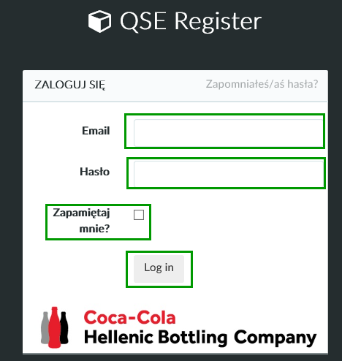

2.1. Restartowanie hasła
Jeśli nie pamiętasz hasła do swojego konta, zrestartuj je za pomocą przycisku w prawnym górnym rogu okna logowania "Zapomniałeś/aś hasła?"

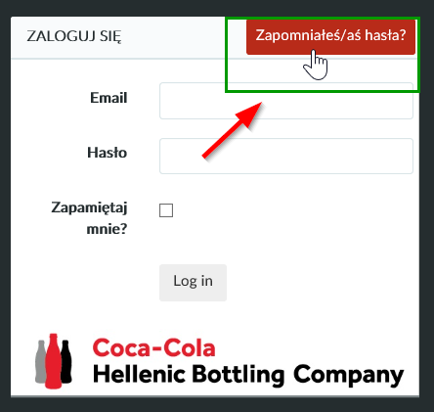

Następnie wyświetli się ekran z polem gdzie należy wprowadzić swój adres e-mail oraz kliknąć przycisk „Wyślij link na adres e-mail”.

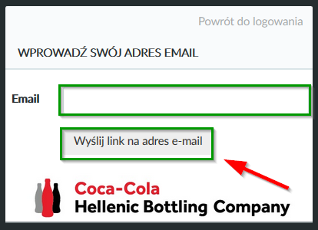

Na podany adres e-mail otrzymasz wiadomość z linkiem do zrestartowania hasła.

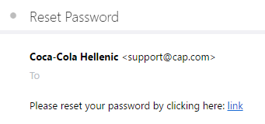
Kliknij w link załączony w wiadomości e-mail. Po kliknięciu zostaniesz przekierowany do strony zmiany hasła. W odpowiednich polach wprowadź adres e-mail, nowe hasło, a następnie kliknij przycisk „Reset”. Po wykonaniu tej instrukcji nowe hasło zostanie ustawione.

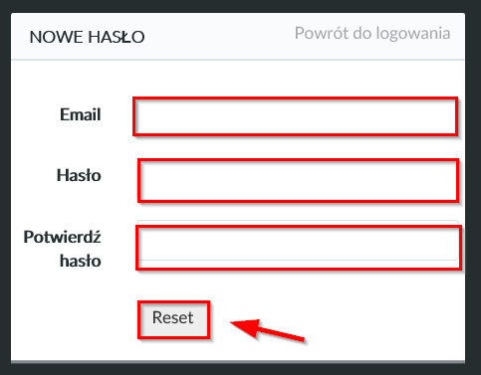

3. Strona główna panelu użytkownika
Po zalogowaniu do systemu, zostanie wyświetlona strona główna panelu użytkownika.

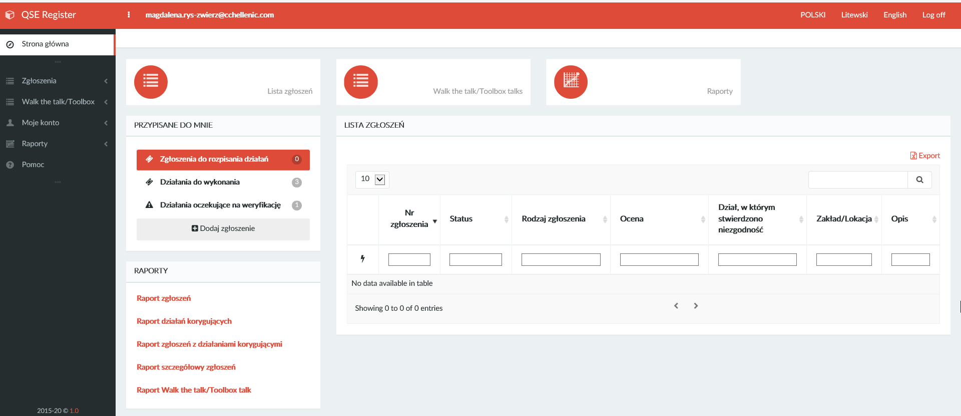

W prawej, górnej części paska można dokonać zmiany języka oraz wylogować się z systemu. Za pomocą „Kropek” z lewej strony paska możemy ukryć lub pokazać menu.

Po lewej stronie znajduje się menu rozwijane oraz przycisk „Strona główna” po którego kliknięciu zostaniemy przeniesieni do widoku strony startowej.

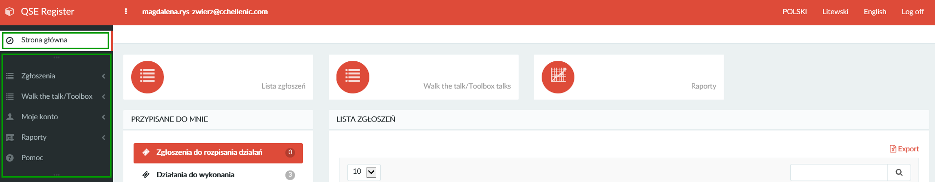

W środkowej części panelu użytkownika znajdują się przyciski do głównych funkcji bazy (rys.1). Widok użytkownika z przypisanymi zadaniami do wykonania (Rys.2), oraz szybkie linki do raportów (Rys. 3).

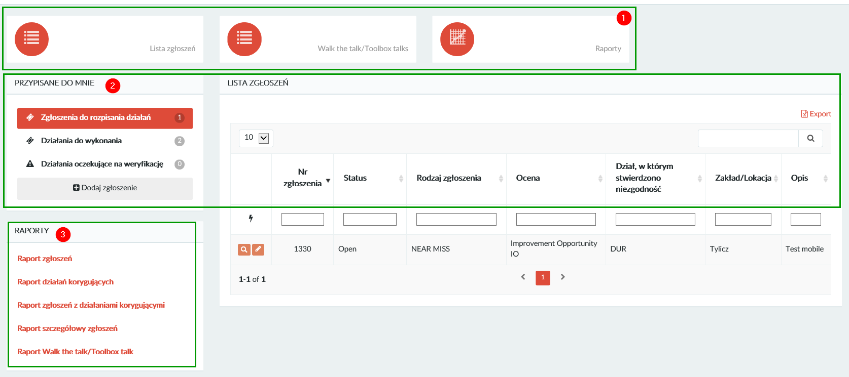

3.1. Widok użytkownika sekcja „Przypisane do mnie”
Widżet „Przypisane do mnie”, pozwala na sprawne zarządzanie zgłoszeniami w bazie. Znajdziemy tam wszystkie przypisane do nas zadania podzielone na trzy kategorie:
- Zgłoszenia do rozpisania działań
- Działania do wykonania
- Działania oczekujące na weryfikację

Poniżej zadań znajduje się również przycisk do zgłaszania wniosków.

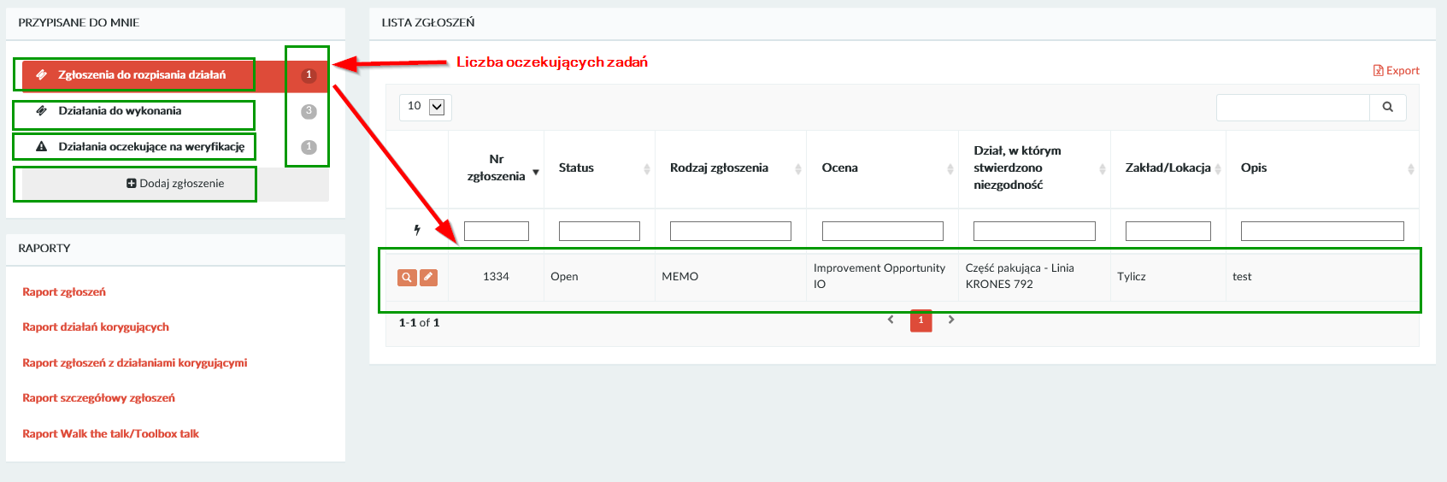

3.1.1. Zgłoszenia do rozpisywania działań
W tej sekcji znajdziemy wszystkie zgłoszenia, w których zostaliśmy przypisani jako osoba odpowiedzialna za rozpisanie działań korygujących. Aby sprawdzić listę zgłoszeń kliknij „Zgłoszenia do rozpisania działań”. Po prawej stronie pojawi się lista zgłoszeń.

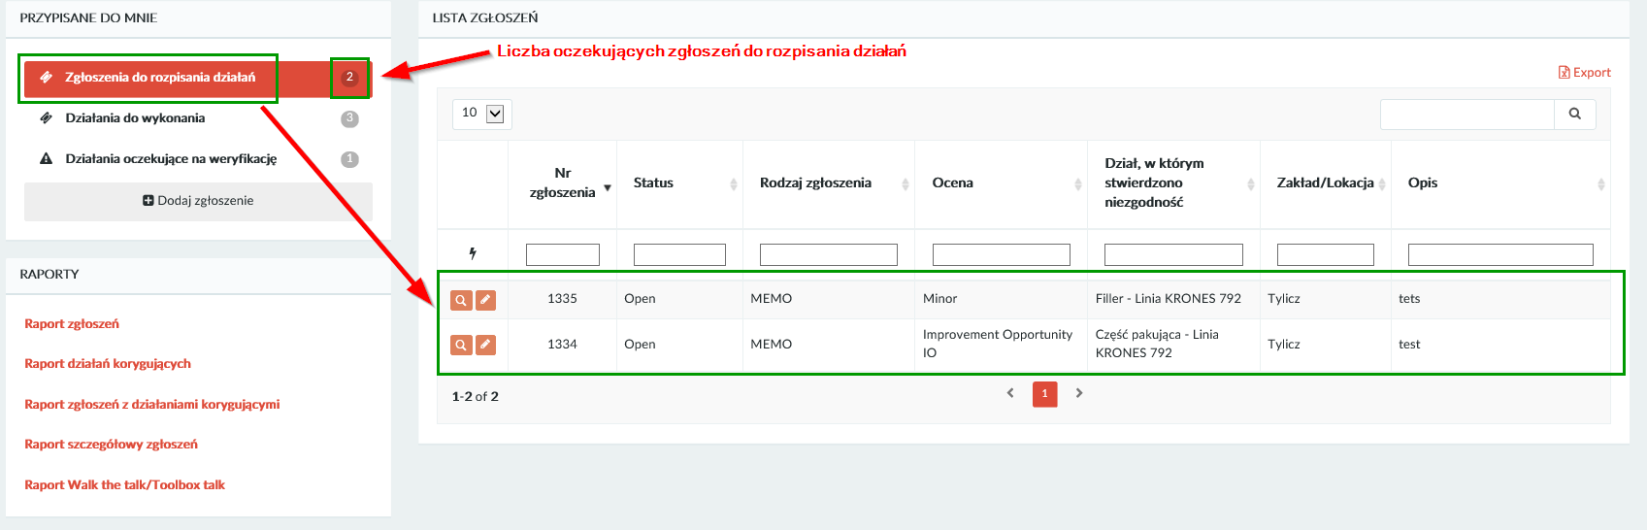

Aby utworzyć działania korygujące do zgłoszenia kliknij w ikonę „Lupy” po lewej stronie zgłoszenia.

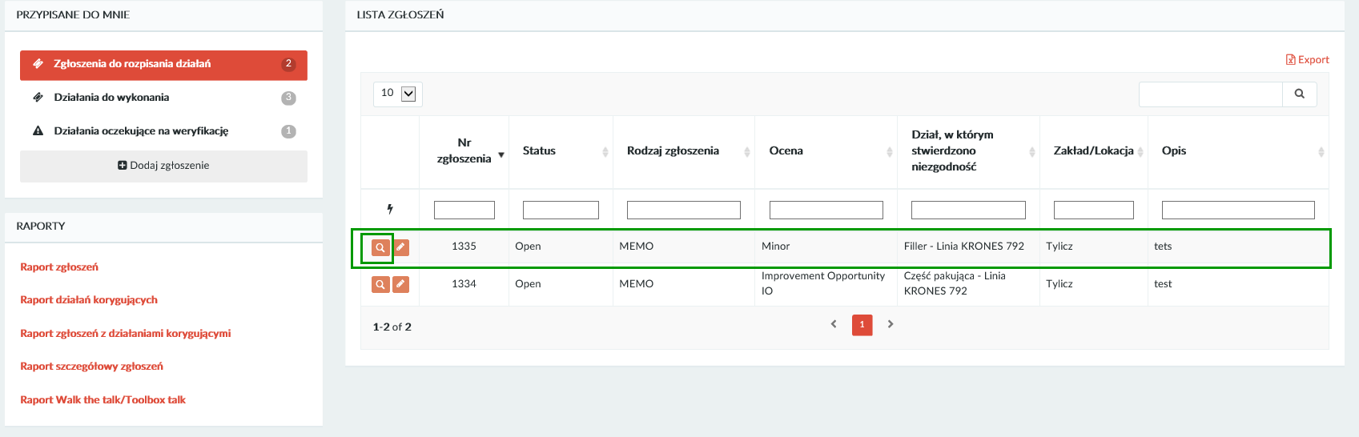

Następnie kliknij przycisk „Utwórz działanie korygujące”.

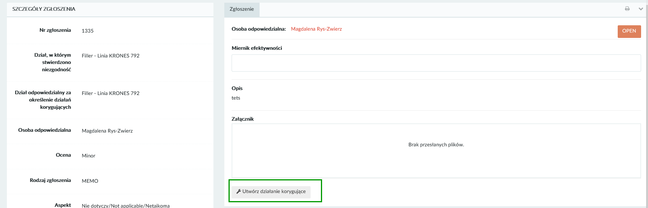

Kolejnym krokiem jest uzupełnienie formularza dla nowego działania korygującego i zatwierdzenie go za pomocą przycisku „Zapisz”:

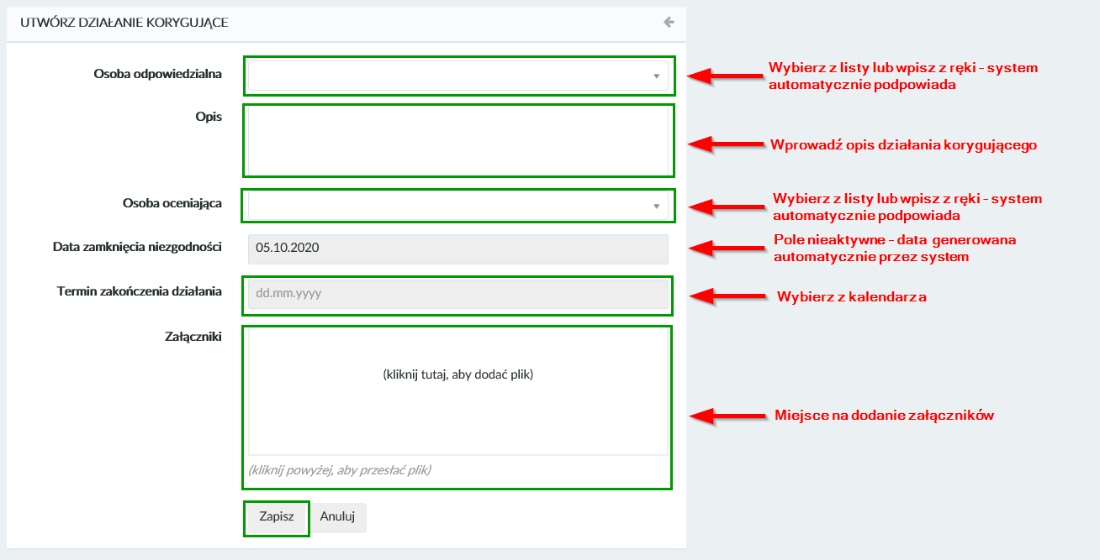

Po zapisaniu działania korygującego zostaniemy przeniesieni do okna szczegółów działania korygującego, które przed chwilą utworzyliśmy. Aby utworzyć kolejne działanie korygujące kliknij „Sprawdź zgłoszenie” i postępuj zgodnie z wcześniejszą instrukcją. Jeśli chcesz przejść do kolejnych oczekujących zadań kliknij „Strona główna”.

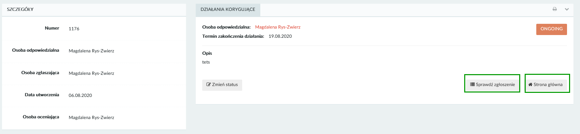

3.1.2. Działania do wykonania

W tej sekcji znajdziemy wszystkie działania, w których zostaliśmy przypisani jako osoba odpowiedzialna za ich wykonanie. Aby sprawdzić listę działań kliknij „Działania do wykonania”. Po prawej stronie pojawi się lista działań.
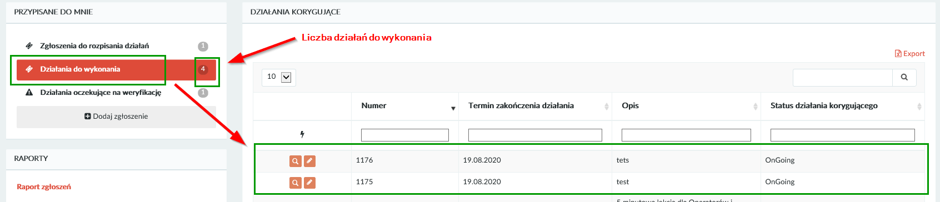

Aby podglądnąć szczegóły działania oraz zmienić jego status kliknij w ikonę „Lupy” po lewej stronie działania.

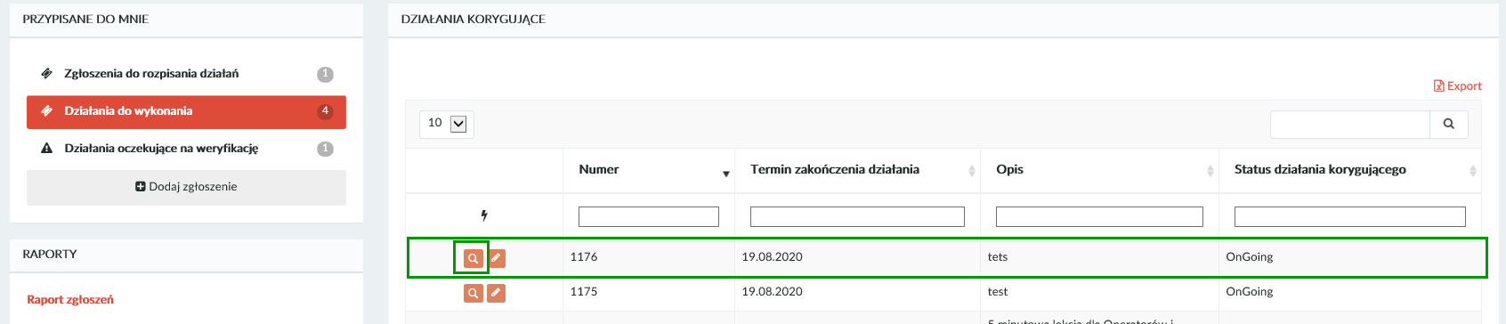

Następnie kliknij przycisk „Zmień status”.

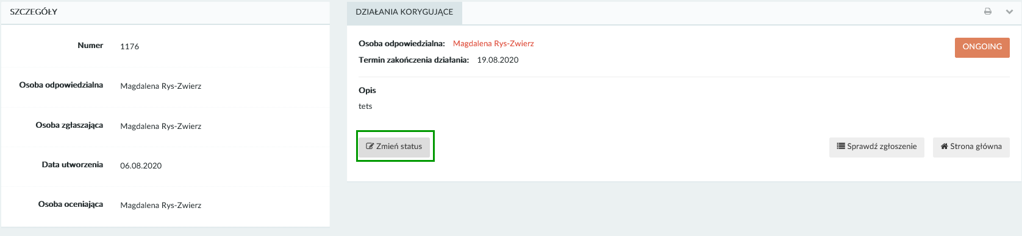

Pojawi się okno z rozwijaną listą. Okno to pozwala na zmianę statusu działania korygującego:
- OnGoing – W trakcie realizacji
- Done - Zakończone
- Canceled – Anulowane

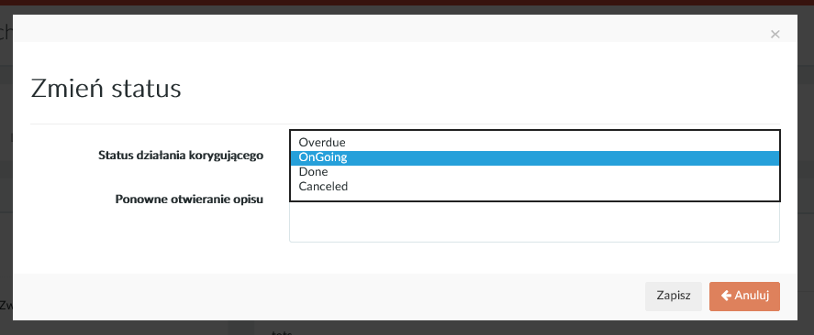

Przy wyborze statusu „Zakończone” należy wybrać z kalendarza datę zakończenia działania.

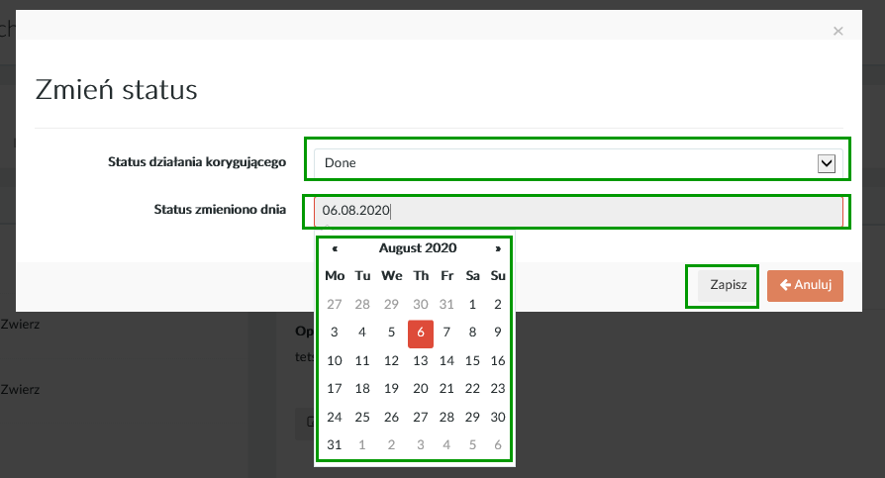
Jeśli anulujesz działanie korygujące konieczne jest napisanie komentarza, dla którego to działanie zostało anulowane.

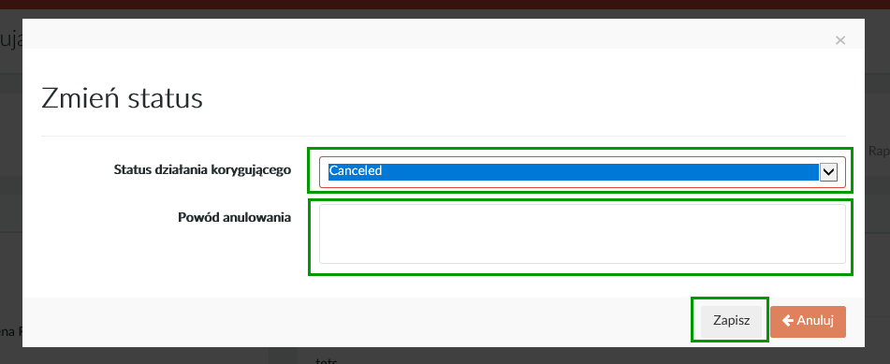

Po zmianie statusu działania korygującego zostaniemy przeniesieni do okna szczegółów tego działania korygującego. Aby podglądnąć zgłoszenie kliknij „Sprawdź zgłoszenie”. Jeśli chcesz przejść do kolejnych oczekujących zadań kliknij „Strona główna”.

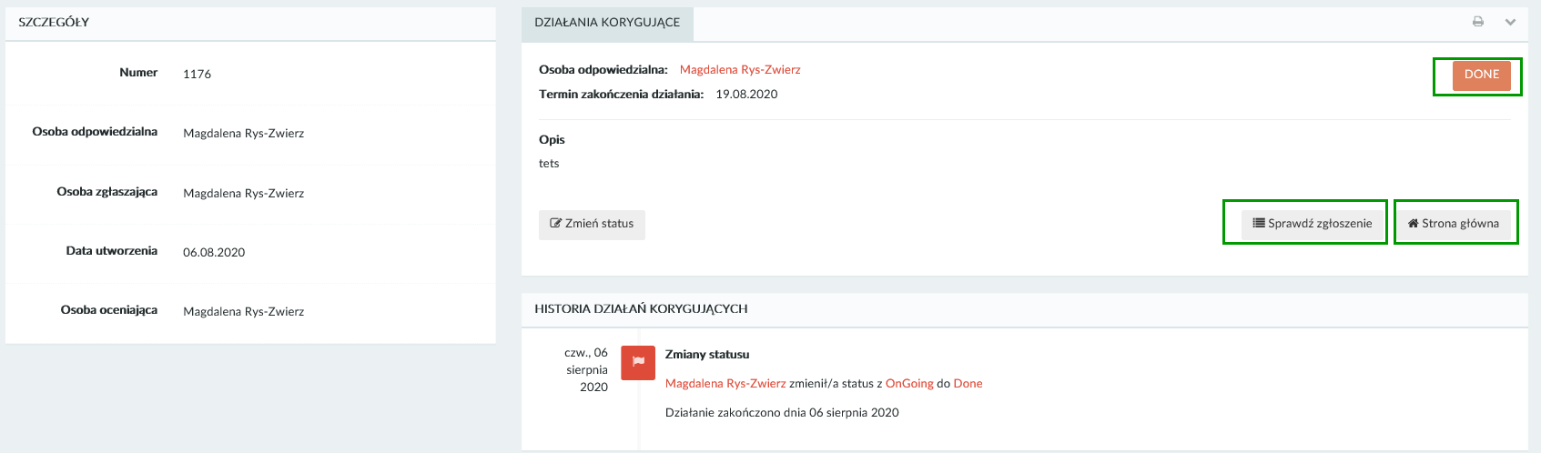

3.1.3. Działania oczekujące na weryfikację

W tej sekcji znajdziemy wszystkie działania, w których zostaliśmy przypisani jako osoba weryfikująca. Aby sprawdzić listę działań do weryfikacji kliknij „Działania oczekujące na weryfikację”. Po prawej stronie pojawi się lista działań.

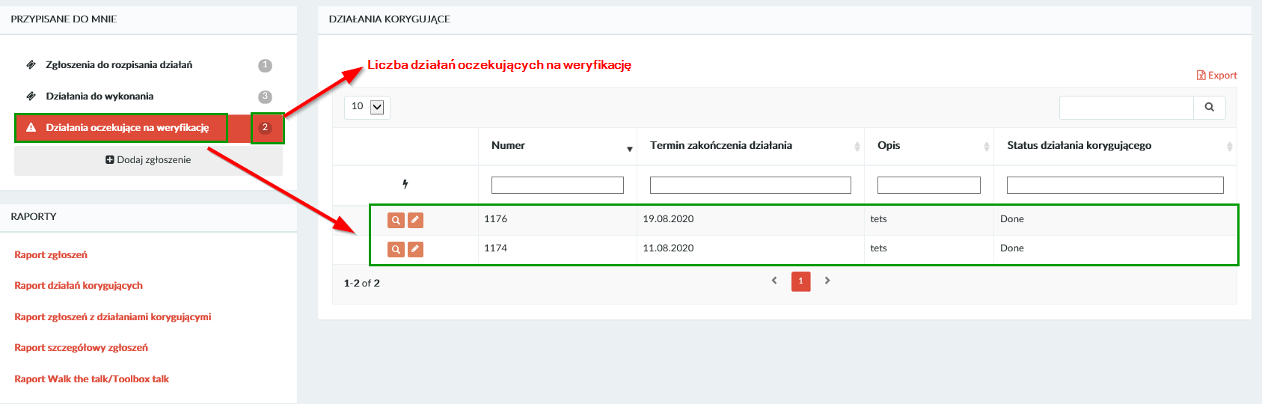

Aby zmienić status działania kliknij w ikonę „Lupy” po lewej stronie działania.

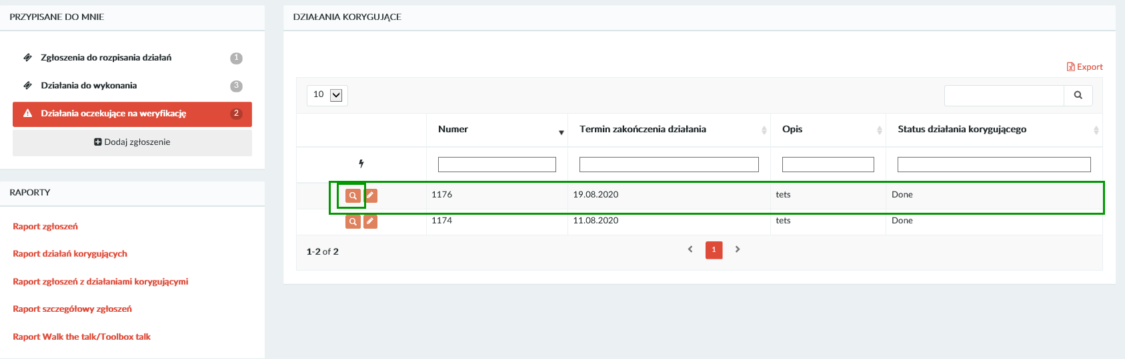

Następnie kliknij przycisk „Zmień status”.

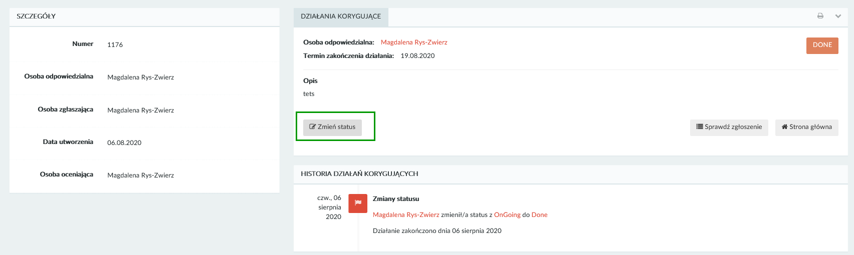

Pojawi się okno z rozwijaną listą. Przy wyborze statusu „Zweryfikowane” należy wpisać komentarz z opisem oceny.

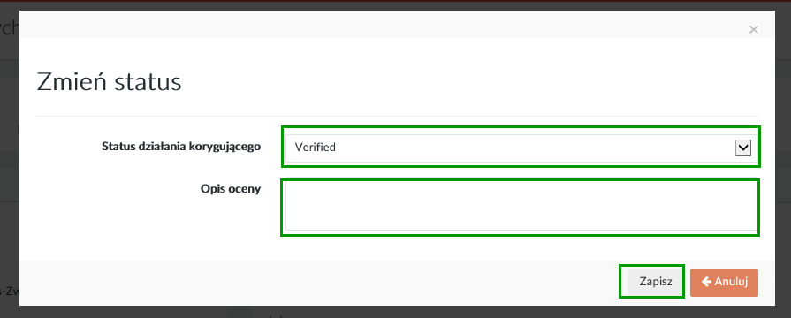

Po zmianie statusu działania korygującego zostaniemy przeniesieni do okna szczegółów tego działania korygującego, gdzie można dodać załączniki potwierdzające wykonanie działania. Aby sprawdzić zgłoszenie kliknij „Sprawdź zgłoszenie”. Jeśli chcesz przejść do kolejnych oczekujących zadań kliknij „Strona główna”.

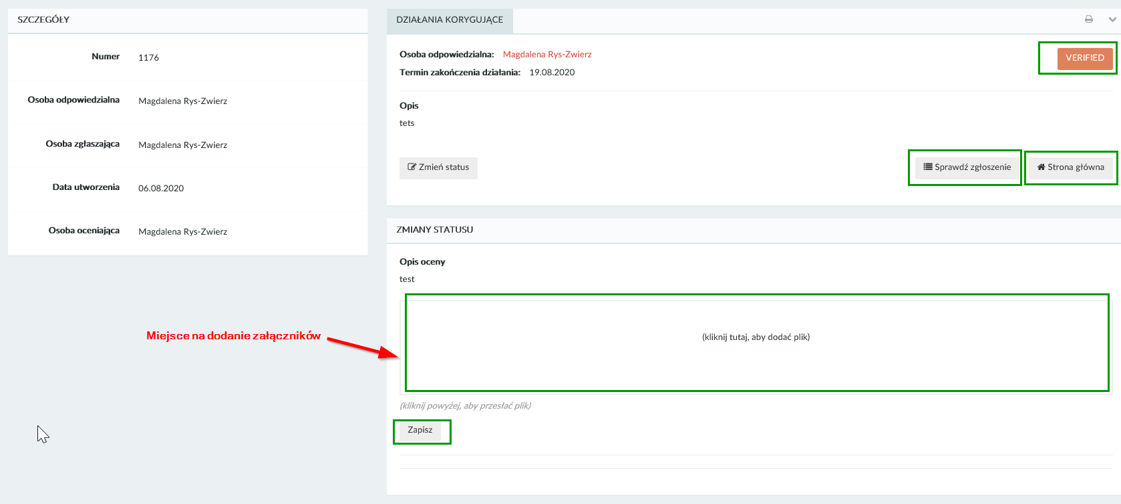

4. Zgłoszenia
Klikając „Zgłoszenia” w menu, rozwinie się lista z dostępnymi opcjami: „Lista zgłoszeń” oraz „Utwórz zgłoszenie”.

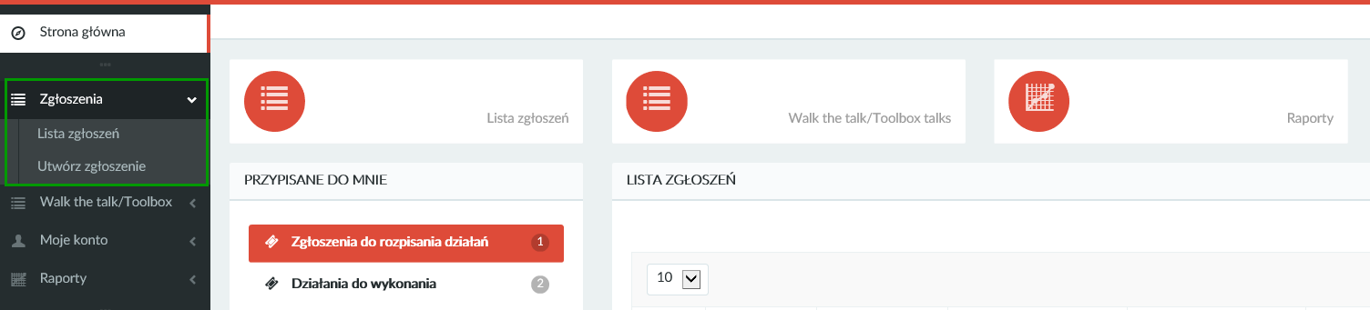

4.1. Lista zgłoszeń
Klikając ”Lista zgłoszeń” w menu rozwijanym lub „Lista zgłoszeń” w środkowej części panelu użytkownika, zostanie wyświetlona lista zgłoszeń. Lista ta zawiera wszystkie zgłoszenia, które zostały utworzone w bazie.

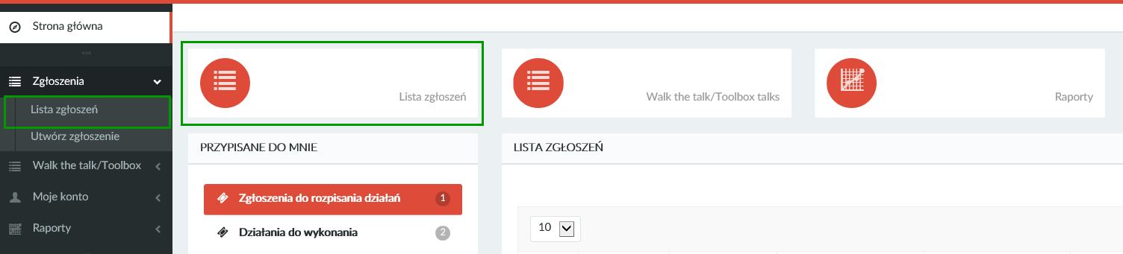

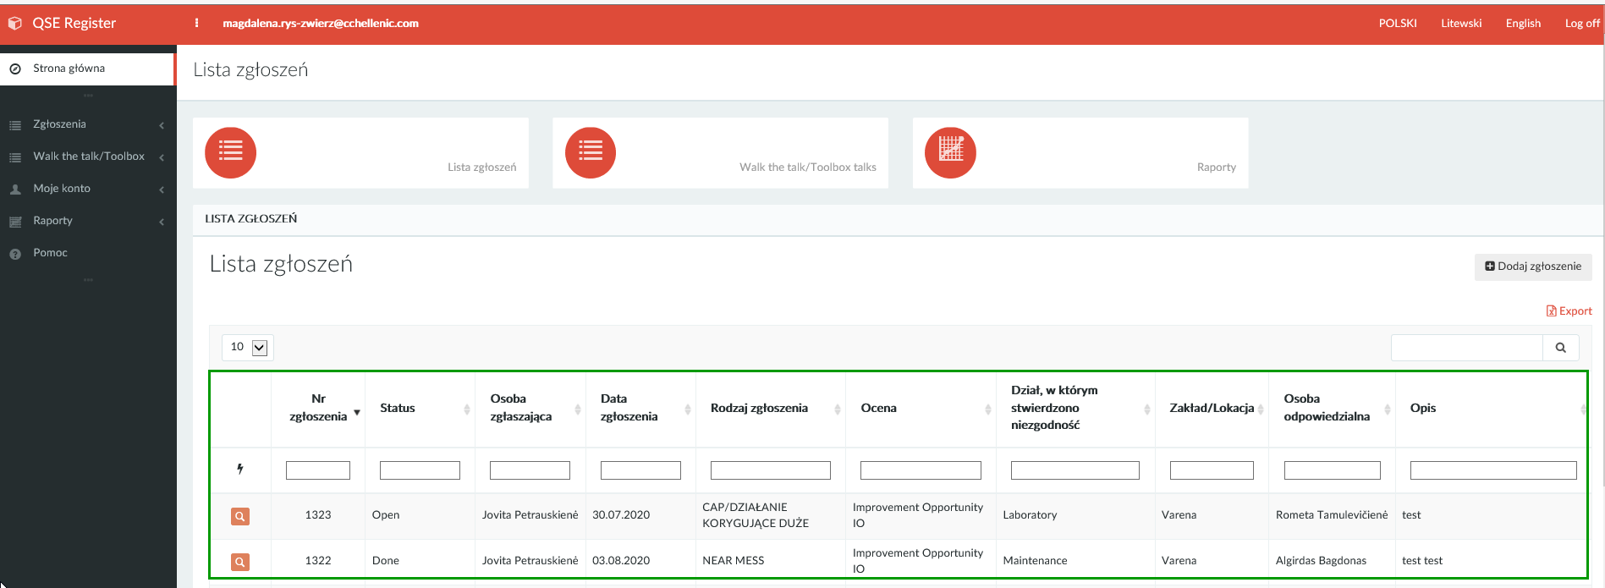
Do każdego zgłoszenia są przypisane ikony:
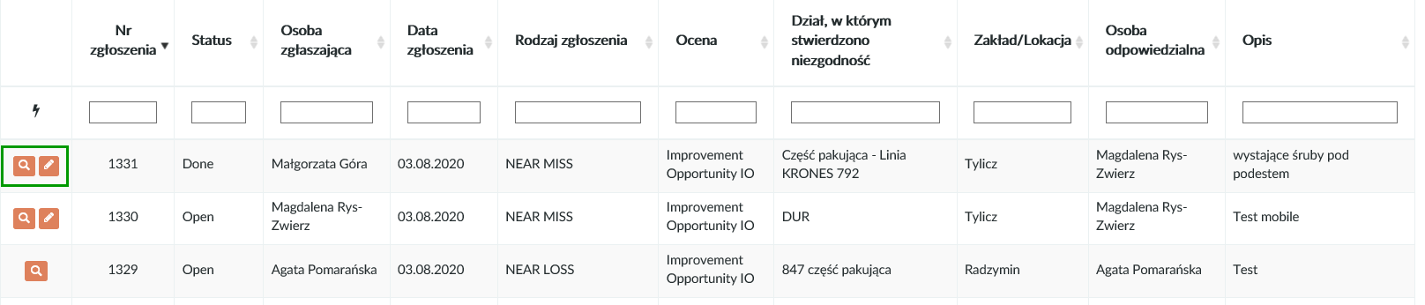

- Ikona „Lupa” – pozwala przejść do szczegółów zgłoszenia
- Ikona „Ołówka” – pozwala na edycję zgłoszenia (ikona ta jest widoczna tylko wtedy gdy jesteś osobą odpowiedzialną za to zgłoszenie, jesteś osobą zgłaszającą lub masz uprawnienia Administratora)

Powyżej listy zgłoszeń znajdują się pola, które służą do szybkiego wyszukiwania zgłoszeń np. po rodzaju zgłoszenia oraz osobie odpowiedzialnej. Można użyć równocześnie kilku pól.

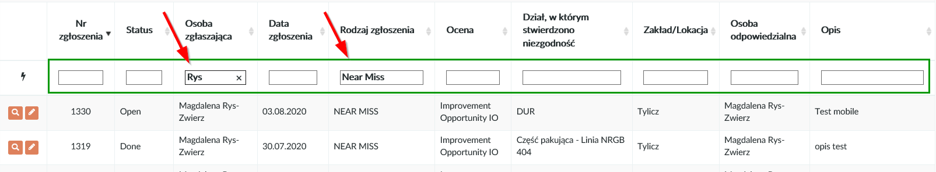

4.2. Tworzenie zgłoszeń
Aby utworzyć nowe zgłoszenie, z menu po lewej wybierz „Zgłoszenia”, a następnie wybierz przycisk „Utwórz zgłoszenie” lub wybierz przycisk „Dodaj zgłoszenie” przy liście zgłoszeń. Przycisk jest również dostępny z widoku użytkownika na stronie głównej.

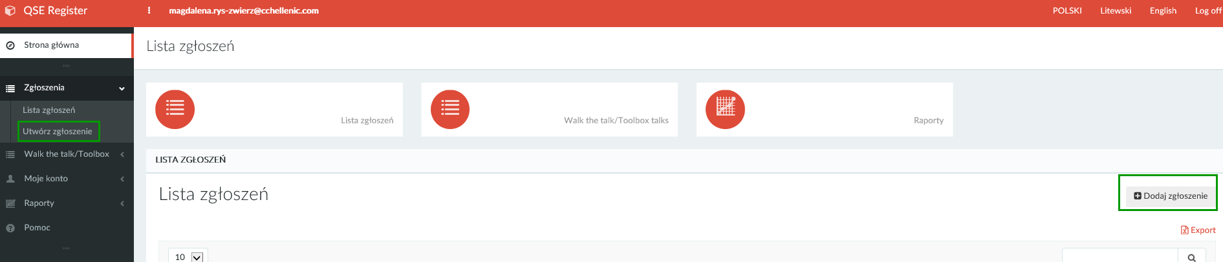

Przycisk jest również dostępny z widoku użytkownika sekcja „Przypisane do mnie” na stronie głównej.
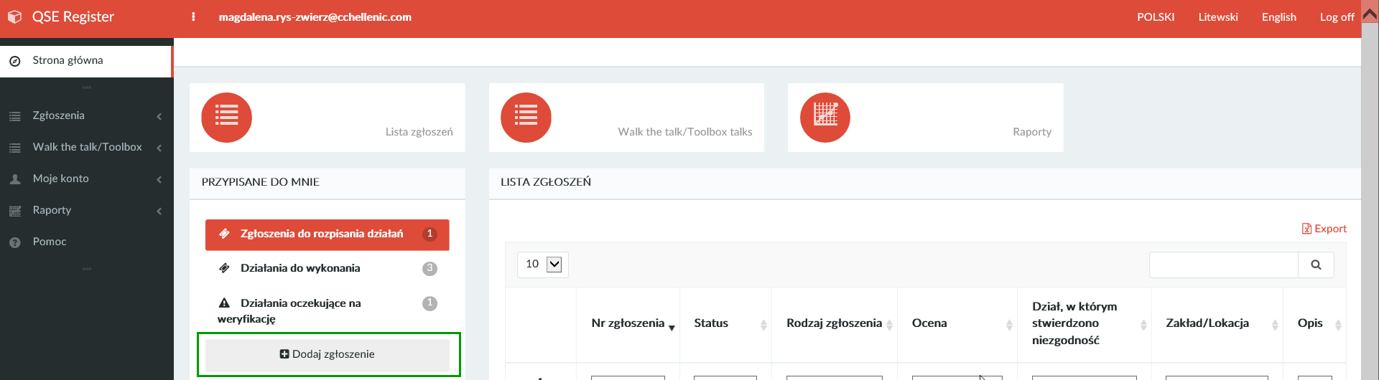
Następnie uzupełnij formularz zgłoszenia. W przypadku pominięcia, któregoś z pola, system wskaże, które pole wymaga uzupełnienia.
- Rodzaj zgłoszenia (CA/Działanie korygujące drobne, CAP Działanie korygujące duże, Memo, Near Miss, Near Miss Logistic, Near Mess, Near Loss, SMED, Działania doskonalące)
- Osoba zgłaszająca (Pole uzupełnione automatycznie zgodnie ze strukturą / istnieje możliwość zmiany danych)
- Zakład/Lokacja (Pole uzupełnione automatycznie zgodnie ze strukturą / istnieje możliwość zmiany danych)
- Dział, w którym stwierdzono niezgodność (rozwijana lista/ możliwość ręcznego wprowadzenia danych)
- Dział odpowiedzialny za określenie działań korygujących (rozwijana lista/ możliwość ręcznego wprowadzenia danych)
- Osoba odpowiedzialna za określenie działań korygujących (pole uzupełniane automatycznie/ istnieje możliwość zmiany osoby odpowiedzialnej)
- Data zgłoszenia (wybierana z kalendarza)
- Ocena (rozwijana lista: Repetitive Major, Major, Critical, Repetitive IO, Minor, Improvement Opportunity IO, Repetitive Minor)
- Aspekt (rozwijana lista/ możliwość ręcznego wprowadzenia danych) Jeśli zgłoszenie nie jest Near Missem/Near Lossem to należy wybrać z listy „Nie dotyczy”

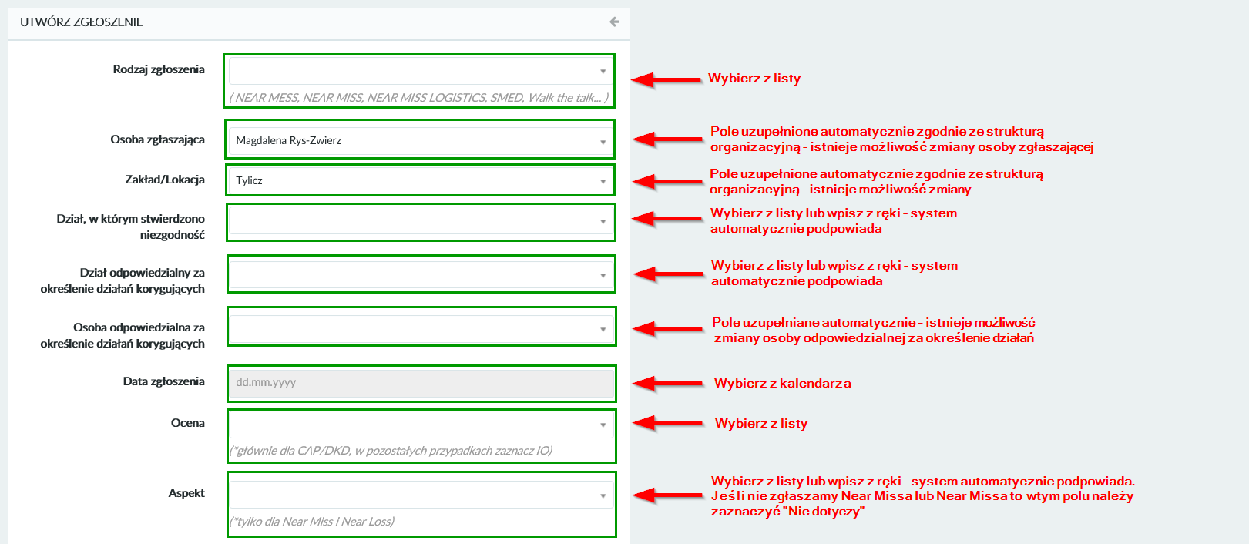

- Niezgodność stwierdzono w wyniku (rozwijana lista/ możliwość ręcznego wprowadzenia danych). Możliwe do wyboru:
- Audytu/Inspekcji (w przypadku inspekcji/audytu zewnętrznego lub wewnętrznego)
- Przekroczenia mikrobiologiczne (w przypadku przekroczenia standardu)
- Przekroczenia fizykochemiczne (w przypadku przekroczenia standardu)
- Sensoryka (w przypadku stwierdzenia wyniku NOK)
- EPL/OPL (w przypadku awarii/przestojów)
- Zdarzenia środowiskowe
- Jakość surowców/opakowań (w przypadku surowców/opakowań poza standardem)
- Reklamacje (w przypadku zgłoszenia reklamacji)
- GMP/5S (w przypadku kontroli GMP/5S)
- Zdarzenia BHP
- Magazynowanie (w przypadku niezgodności związanych z operacjami magazynowania produktu gotowego)
- Inne
- Przeprowadzono (rozwijana lista/możliwość ręcznego wprowadzenia danych) – w tym polu należy wprowadzić aktywności, które zostały przeprowadzone np. audyt behawioralny, audyt GMP/5S,Walk the talk, Toolbox talks, inne
- Opis (pole do opisania problemu)
- Załącznik (miejsc na dodanie załączników)
- Jeśli niezgodność została już usunięta, zaznacz opcje „Zgłoszenie już zrealizowane” a następnie w polu niżej opisz wykonane działania

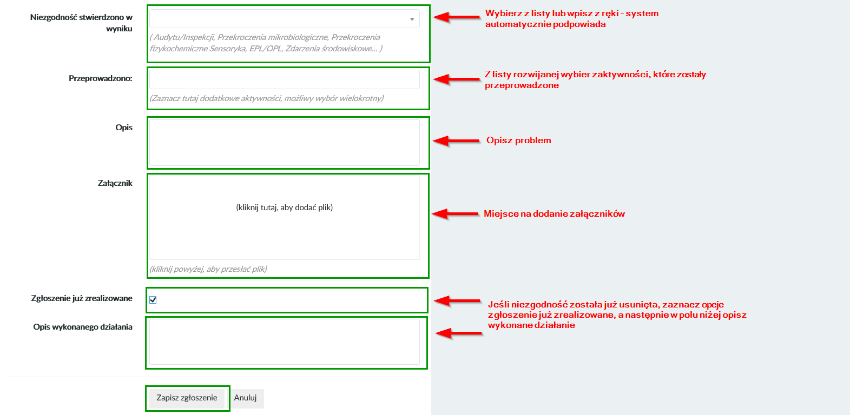

Po wprowadzeniu wszystkich danych zapisz zgłoszenie za pomocą przycisku na samym dole formularza.

W zależności od wybranego przez Ciebie rodzaju oceny, system automatycznie wygeneruje termin na rozpisanie działań i zakończenie zgłoszenia. Po utworzeniu zgłoszenia w systemie, za pomocą e-maila zostanie wysłane powiadomienie do osoby odpowiedzialnej za określenie działań korygujących z informacją, że utworzono zgłoszenie i została wybrana jako osoba odpowiedzialna. Wiadomość zawiera również bezpośredni link do zgłoszenia.

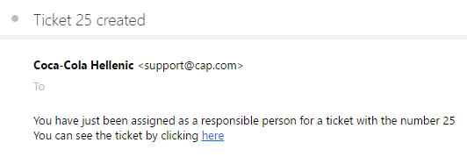

4.3. Szczegóły zgłoszenia
Szczegóły zgłoszenia można wyświetlić za pomocą ikony „Lupki” umieszczonej po lewej stronie zgłoszenia na liście zgłoszeń.

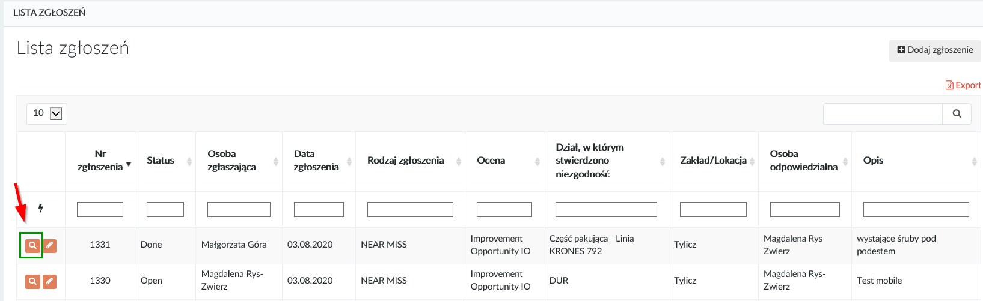
W oknie „Szczegóły zgłoszenia” znajdziemy wszystkie informacje dotyczące zgłoszenia (Rys.1), a także wszystkie działania korygujące przypisane do tego zgłoszenia (Rys.2)

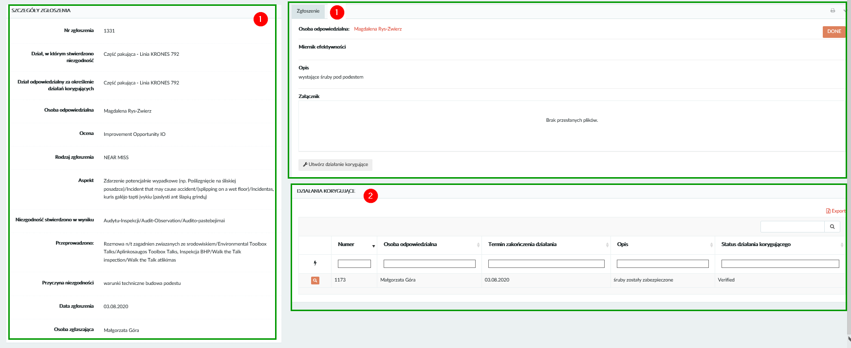

4.4. Edycja zgłoszeń
W przypadku błędnego wprowadzenia danych w zgłoszeniu możemy edytować to zgłoszenie. Zmian w zgłoszeniu może dokonać osoba zgłaszająca dany wniosek lub osoba odpowiedzialna za rozpisanie działań do tego wniosku. Aby edytować zgłoszenie należy kliknąć ikonkę „Ołówka” umieszczoną po lewej stronie zgłoszenia na liście zgłoszeń.
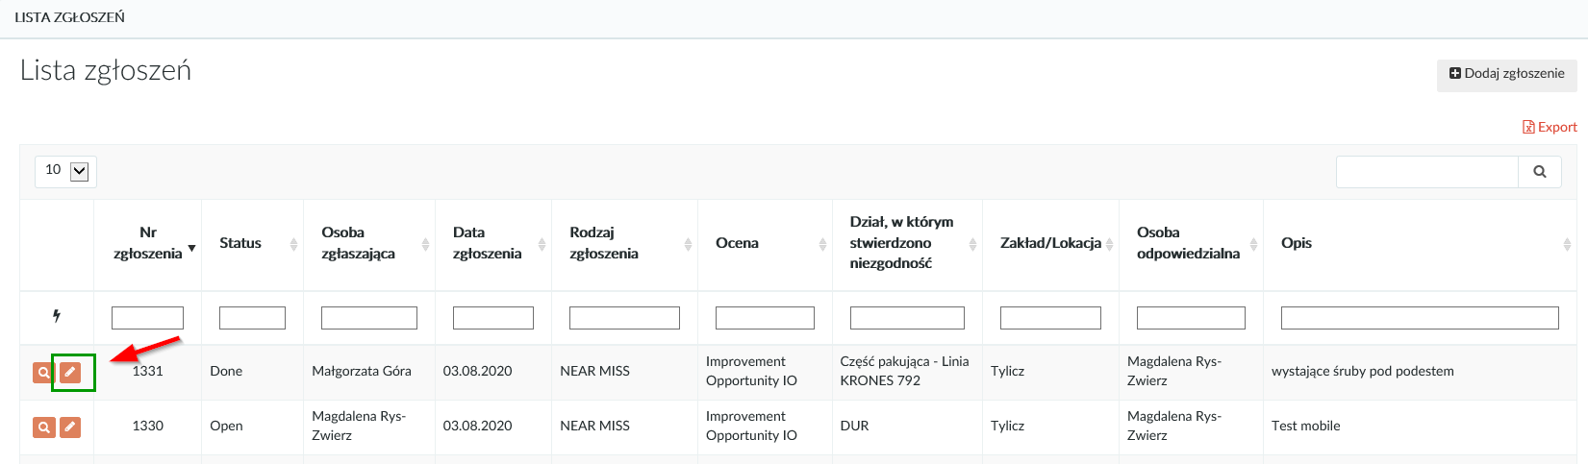
W oknie zmiany zgłoszenia należy wprowadzić zmiany a następnie zapisać formularz.

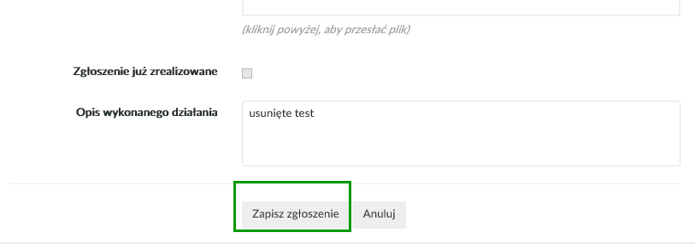

Użytkownik z uprawnieniami Administratora może dokonać zmian we wszystkich polach zgłoszenia, może również zmienić termin zakończenia zgłoszenia działania oraz termin określenia działań korygujących, które są ustawione w systemie.

5. Działania korygujące

5.1. Lista działań korygujących
Aby wyświetlić działania korygujące danego zgłoszenia należy kliknąć ikonkę „Lupy” umieszczoną po lewej stronie zgłoszenia na liście zgłoszeń.

Zostaniemy przeniesieni do widoku szczegółów zgłoszenia oraz listy działań korygujących przypisanych do tego zgłoszenia.
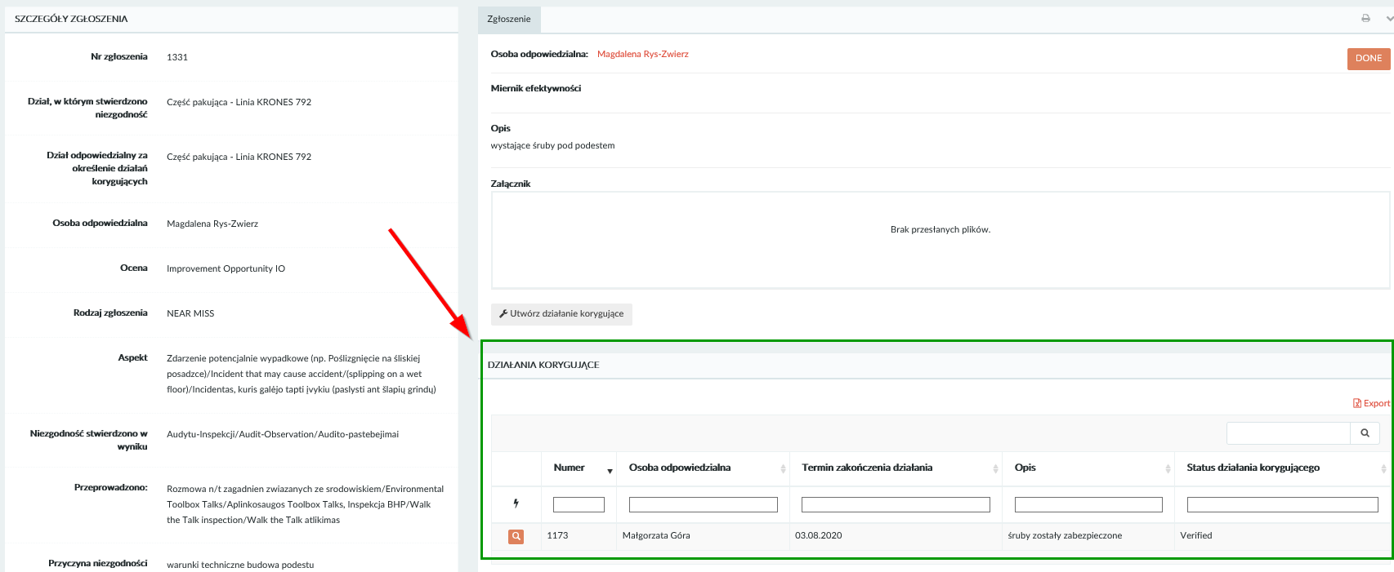

5.2. Szczegóły działań korygujących
Aby sprawdzić szczegóły działania korygującego w sekcji „Działania korygujące” kliknij ikonę „Lupy”. Jeśli jest osobą odpowiedzialną za wykonanie działania będzie również widoczna obok ikonka „Ołówka” do edycji działania korygującego.

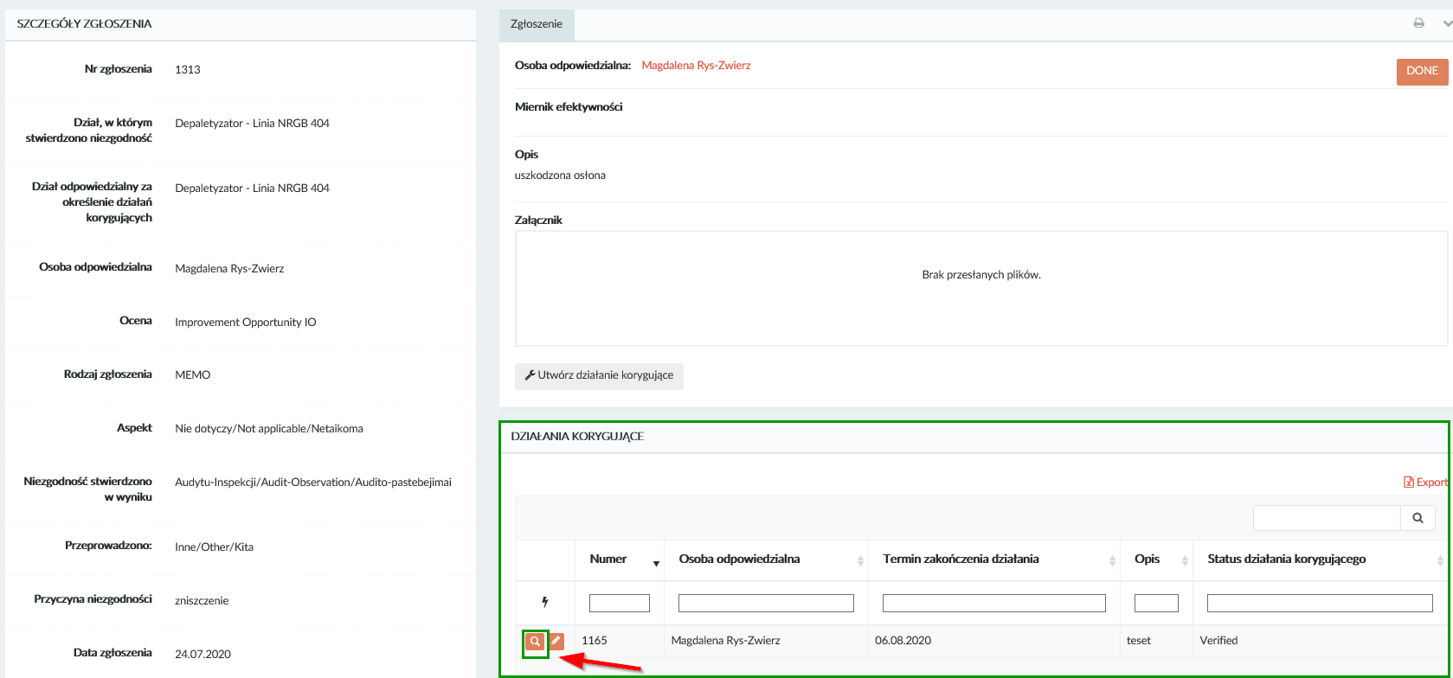

W oknie szczegółów działania korygującego można sprawdzić np. przyczynę niezgodności, kto jest osobą zgłaszającą, a kto oceniającą. Dodatkowo można również sprawdzić historię zmian. Klikając przycisk “Sprawdź zgłoszenie” zostaniemy przekierowani do okna zgłoszenia do którego zostało przypisane to działanie, natomiast klikając przycisk „Strona główna” zostaniemy przekierowani do strony głównej z widokiem użytkownika „Przypisane do mnie”. Jeśli jesteś osobą oceniającą lub odpowiedzialną za to działanie korygujące, będzie widoczny przycisk do zmiany statusu działania korygującego.

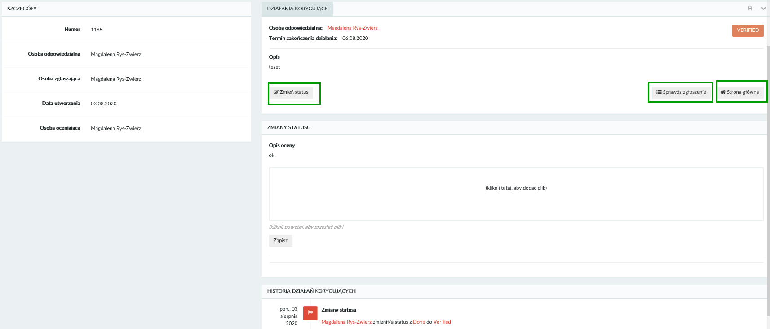

5.3. Zmiana statusu działania korygującego
Aby zmienić status działania korygującego należy otworzyć to działanie za pomocą ikony „Lupy”.

Następnie kliknąć przycisk „Zmień status”.
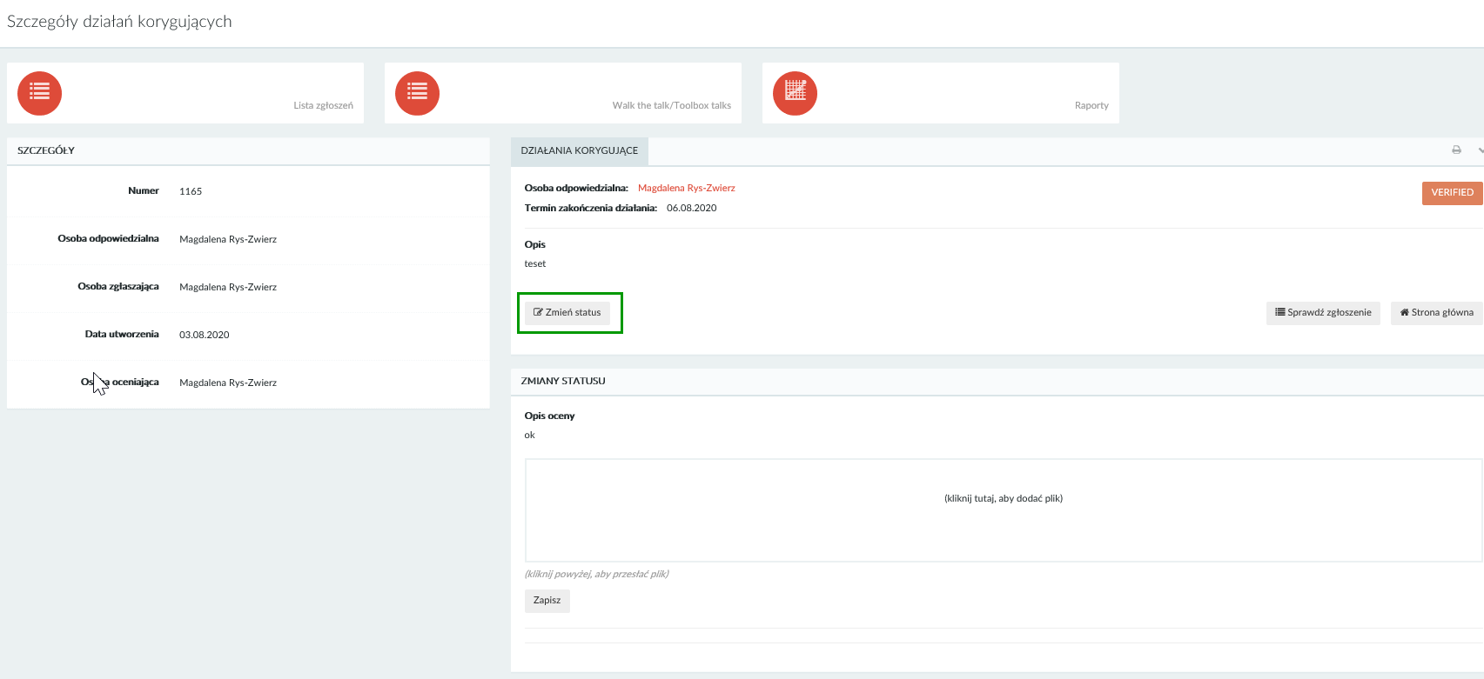

Pojawi się okno z rozwijaną listą. Okno to pozwala na zmianę statusu działania korygującego:
- OnGoing – W trakcie realizacji
- Done - Zakończone
- Canceled - Anulowane
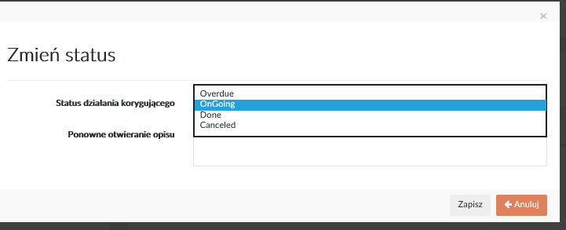
Przy wyborze statusu „Zakończone” należy wybrać z kalendarza datę zakończenia działania.
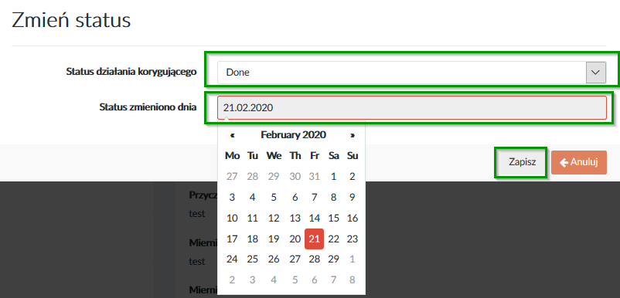

Jeśli anulujesz akcję naprawczą konieczne jest napisanie komentarza, dla którego ta akcja została anulowana.

Opcja "Zweryfikowano" jest widoczna tylko dla osoby oceniającej działanie korygujące.

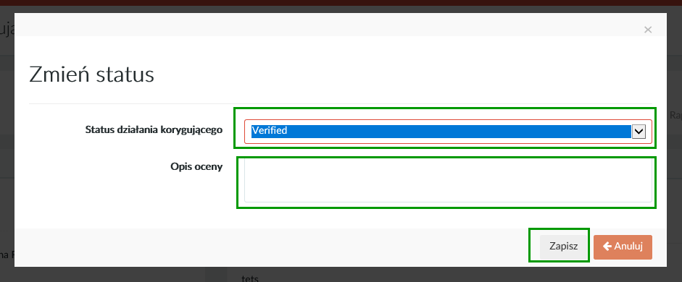

5.4. Tworzenie działań korygujących
Aby utworzyć nowe działanie korygujące dla danego zgłoszenia, należy kliknąć w ikonkę „Lupy” umieszczonej po lewej stronie na liście zgłoszeń lub postępować zgodnie z instrukcją opisaną w punkcie 3.1.1. Zgłoszenia do rozpisywania działań.

Następnie kliknij przycisk „Utwórz działanie korygujące”.

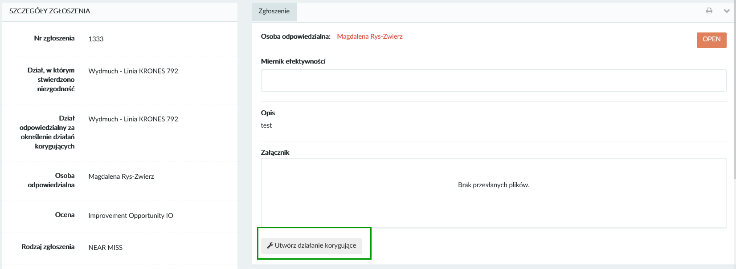

Kolejnym krokiem jest uzupełnienie formularza dla nowego działania korygującego i zatwierdzenie go za pomocą przycisku „Zapisz”:

5.5. Edycja działań korygujących
Aby edytować działanie korygujące należy kliknąć ikonkę „Lupy” umieszczoną po lewej stronie na liście zgłoszeń.

Następnie kliknij ikonę „Ołówka” przy wybrany działaniu korygującym.

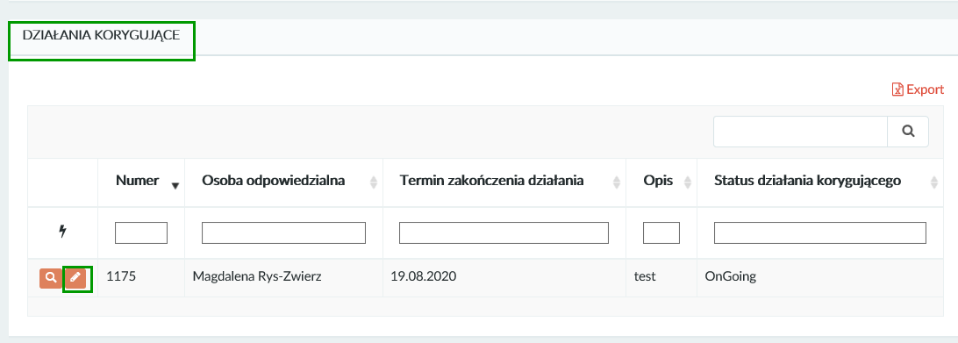

Wprowadź zmiany w formularzu. W przypadku zmiany „Terminu zakończenia działania” należy wprowadzić komentarz z powodem opóźnienia. Zmiany potwierdzić przyciskiem „Zapisz”. Działania korygujące mogą zostać usunięte tylko przez Administratora bazy.

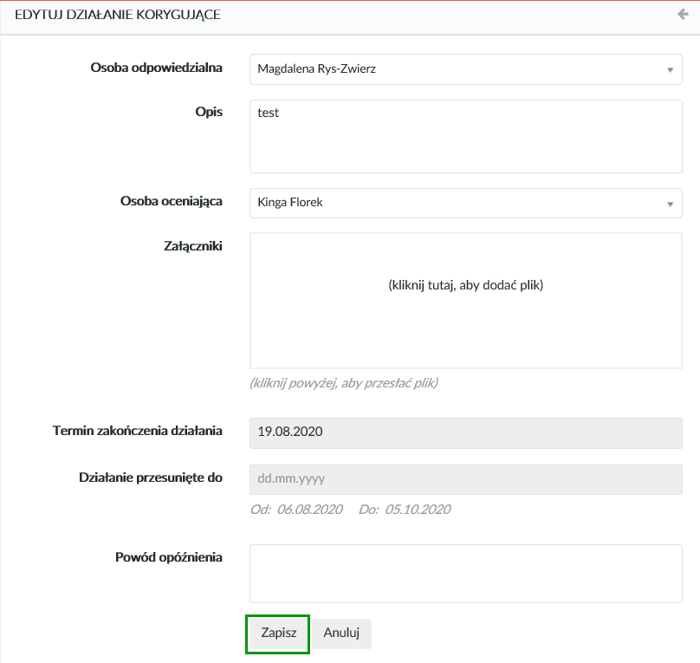

6. Walk the talk/Toolbox talks
Klikając „Walk the talk/Toolbox talks” w menu, rozwinie się lista z dostępnymi opcjami: „Lista”, „Utwórz nowy” oraz „Eksportuj raport”.

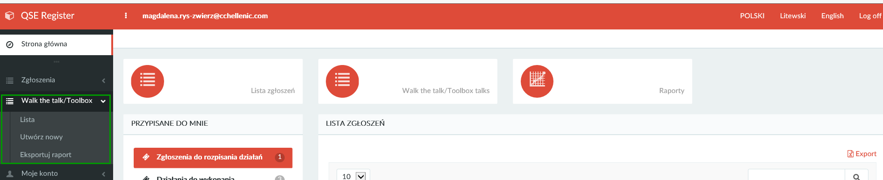

6.1. Lista Walk the Talk/Toolbox Talks
Klikając ”Lista” w menu rozwijanym lub przycisk na stronie głównej zostanie wyświetlona lista, która zawiera wszystkie zgłoszenia typu Walk the talk lub Toolbox Talks, które zostały utworzone w bazie.
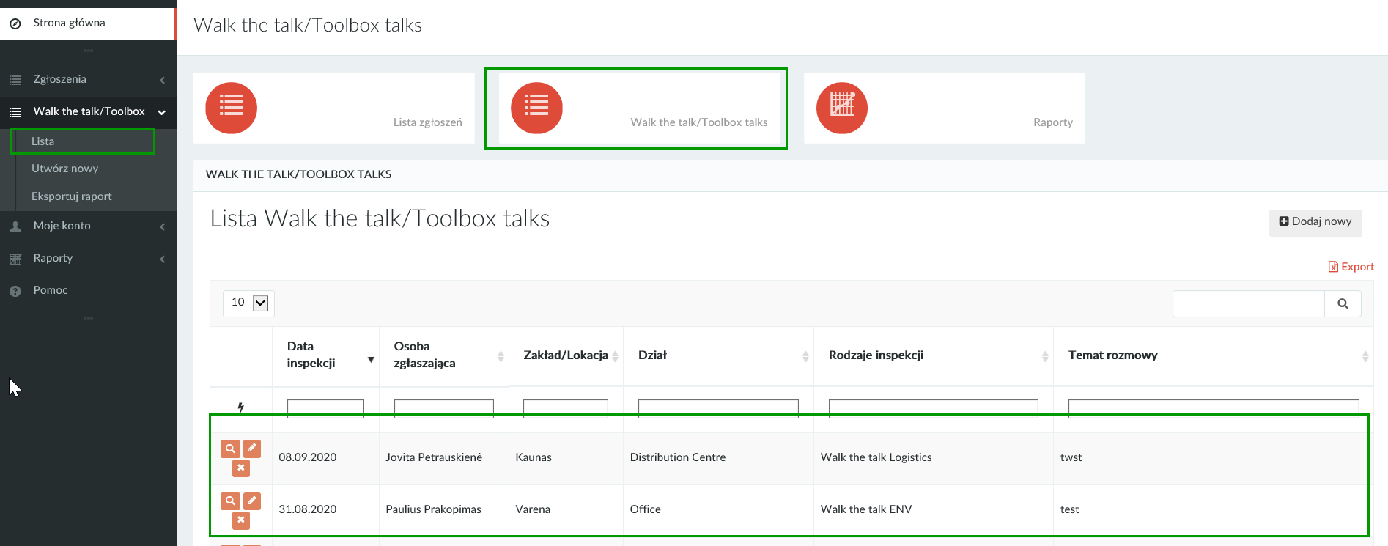

6.2. Tworzenie zgłoszeń typu Walk the talk /Toolbox talks
Aby utworzyć nowe zgłoszenie Walk the talk/Toolbox talks, z menu po lewej wybierz „Utwórz nowy” i wypełnij formularz. Zatwierdź go za pomocą przycisku „Zapisz”.
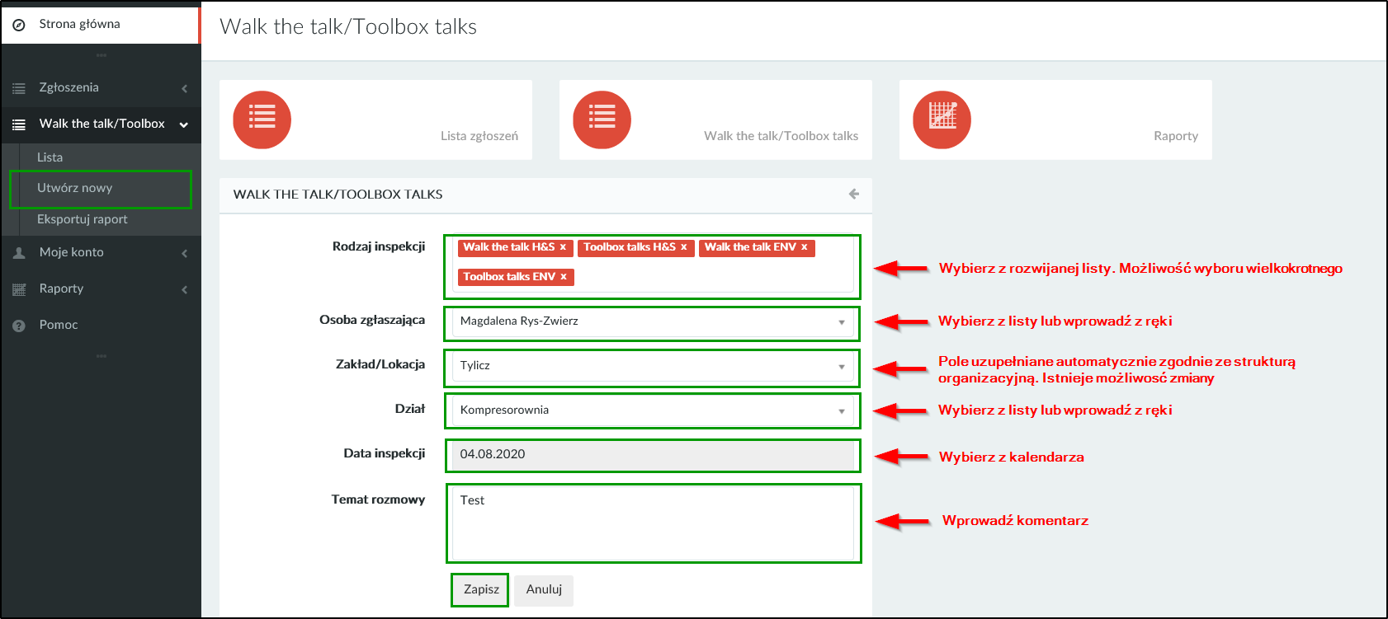

6.3. Eksportowanie raportu dla inspekcji Walk the talk/Toolbox talks
Klikając ”Eksportuj raport” w menu rozwijanym przejdziemy do okna generowania raportu. Proces szczegółowo opisany w punkcie 8.4 Generowanie raportu Walk the talk/Toolbox talks.

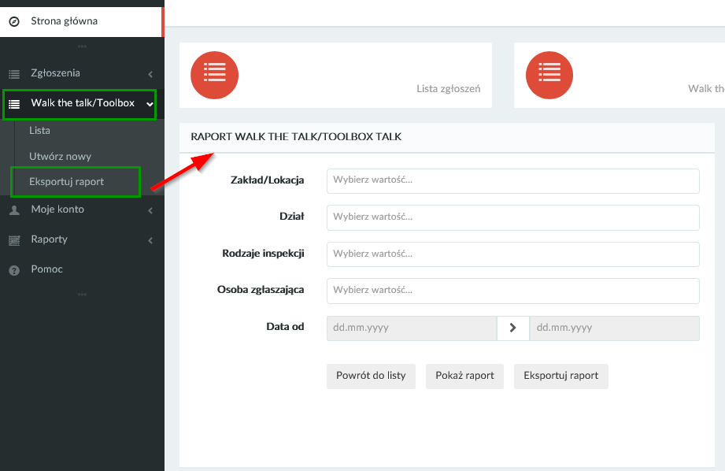

7. Konto użytkownika

7.1. Moje konto
Klikając „Moje konto” w menu, rozwinie się lista z dostępnymi opcjami: „Moje konto” oraz „Zmień hasło”.

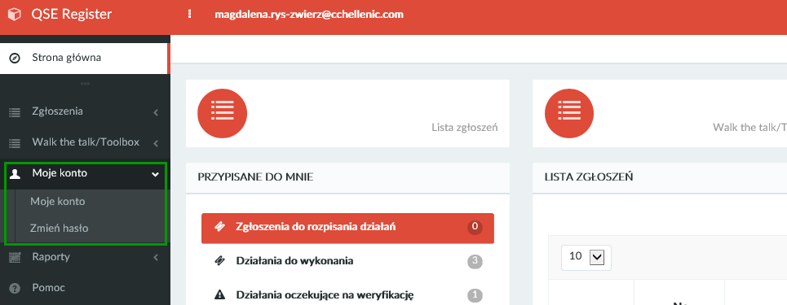

Klikając ”Moje konto” w menu rozwijanym, otworzy się okno z możliwością edycji podstawowych danych takich jak: imię, nazwisko, adres e-mail czy zakład. Widoczne są również role/uprawnienia jakie został przypisane użytkownikowi.

Pole dział oraz role może modyfikować tylko Administrator. Dla użytkownika z podstawowymi uprawnieniami te pola będą nieaktywne.

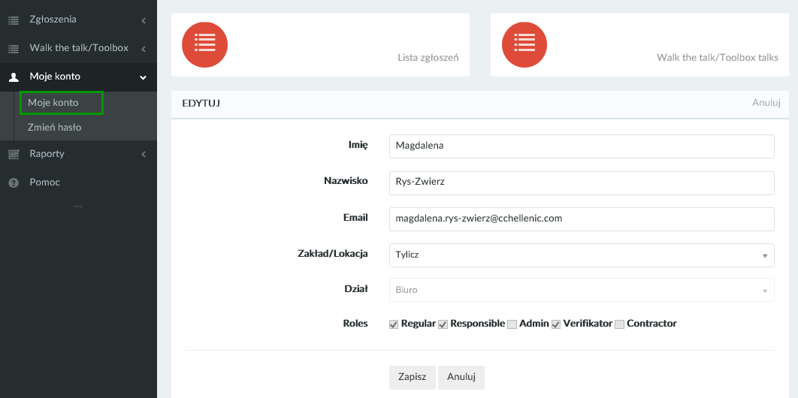

7.2. Zmiana hasła
Klikając „Zmień hasło” w menu rozwijanym, otworzy się okno z możliwością zmiany bieżącego hasła.
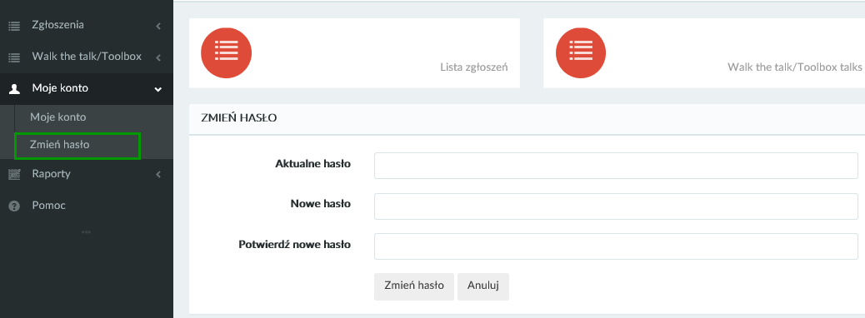

8. Raporty
Klikając „Raporty” w menu, rozwinie się lista z dostępnymi raportami. Do okna z raportami można również przejść za pomocą przycisku „Raporty” oraz za pomocą szybkich linków na stronie głównej.
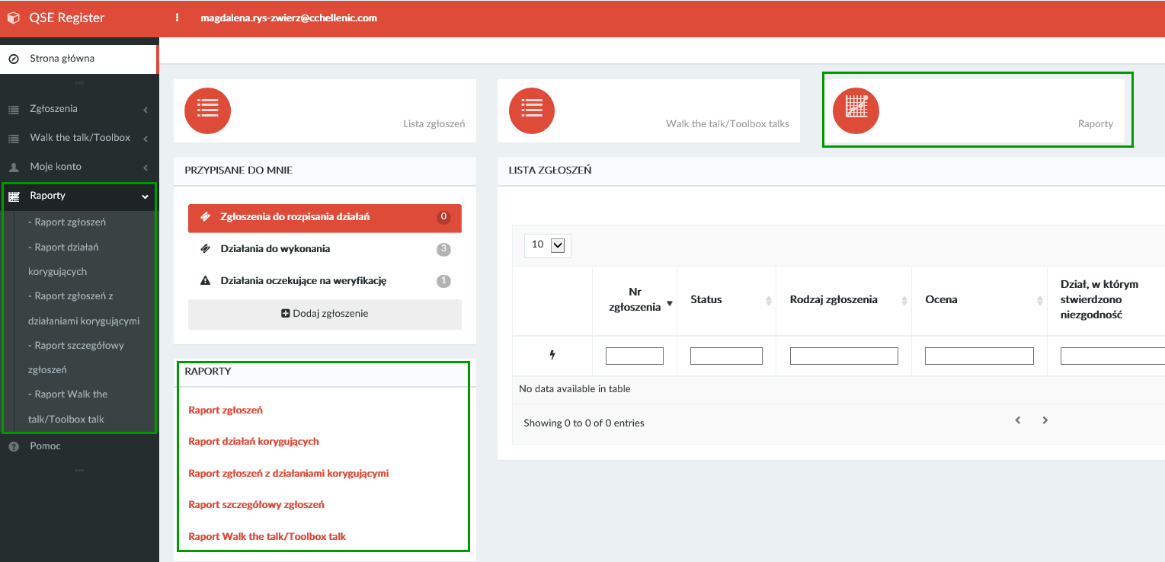
W bazie istnieje możliwość tworzenia pięciu rodzajów raportów:

- Raport zgłoszeń – raport przedstawia dane statystyczne zgłoszeń
- Raport działań korygujących – raport przedstawia dane statystyczne działań korygujących
- Raport zgłoszeń z działaniami korygującymi – raport przedstawia szczegółowe dane działań korygujących
- Raport szczegółowy zgłoszeń – raport przedstawia szczegółowe dane zgłoszeń
- Raport Walk the talk/Toolboxtalk – raport zgłoszeń typu Walk the talk/Toolbox talk

8.1. Generowanie „Raportu zgłoszeń” oraz „Raportu zgłoszeń z działaniami korygującymi”

Sposób generowania „Raportu zgłoszeń” oraz „Raportu zgłoszeń z działaniami korygującymi” jest identyczny dla obu raportów.

Klikając ”Raport zgłoszeń”/ „Raport zgłoszeń z działaniami korygującymi” w menu rozwijanym lub za pomocą szybkich linków w części panelu użytkownika, otworzy się okno generowania raportu.

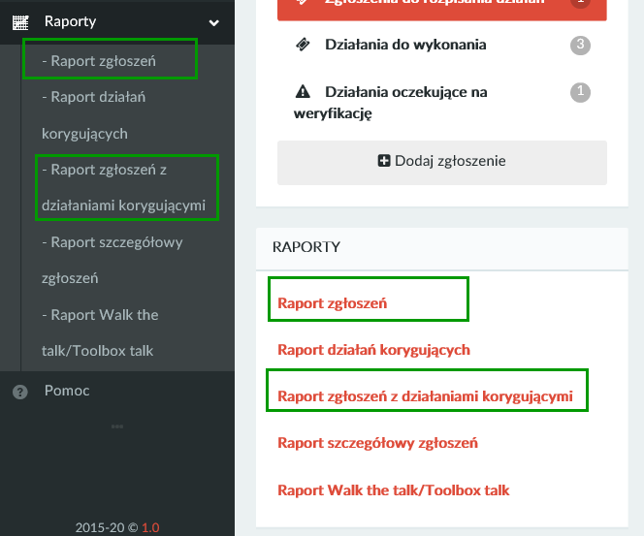

Wprowadź dane, dla których chcesz wygenerować raport:
- Zakład/Lokacja (można wybrać kilka) – jeśli pozostawisz to pole puste, raport będzie zawierać zgłoszenia ze wszystkich zakładów/lokacji
- Dział (można wybrać kilka działów) – jeśli pozostawisz to pole puste, raport będzie zawierać zgłoszenia wszystkich działów dla wybranych zakładów/lokacji
- Rodzaj zgłoszenia (można wybrać kilka zgłoszeń) – jeśli pozostawisz to pole puste, raport będzie zawierać wszystkie rodzaje zgłoszeń dla wybranych lokacji i działów
- Zakres dat (jedyne pole obowiązkowe – bez wprowadzenia dat raport nie zostanie wygenerowany)
- Jeśli chcesz wygenerować raport tylko otwartych zgłoszeń zaznacz pole „Pokaż tylko otwarte”
- Jeśli chcesz wygenerować raport zgłoszeń dla Kontraktorów zaznacz pole „Kontraktor”

Następnie kliknij pokaż raport.

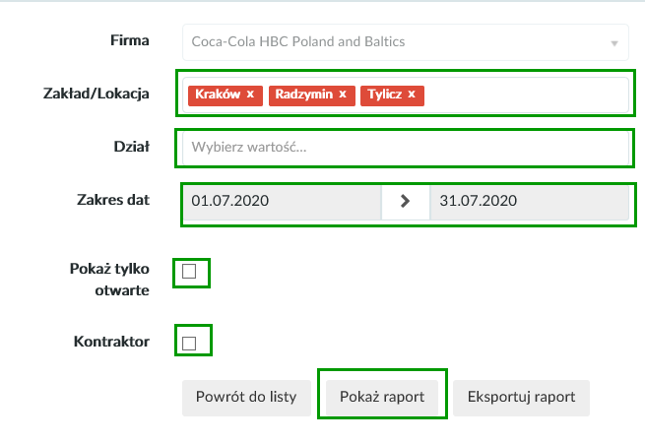

Raport oraz wykres zostanie wygenerowany. Jeśli chcesz wygenerować raport do pliku Excel kliknij przycisk „Eksportuj raport” i zapisz plik na swoim komputerze. Jeśli chciałbyś dodać lub usunąć rodzaj zgłoszenia lub dział wystarczy edytować formularz i ponownie kliknąć „Pokaż raport”.

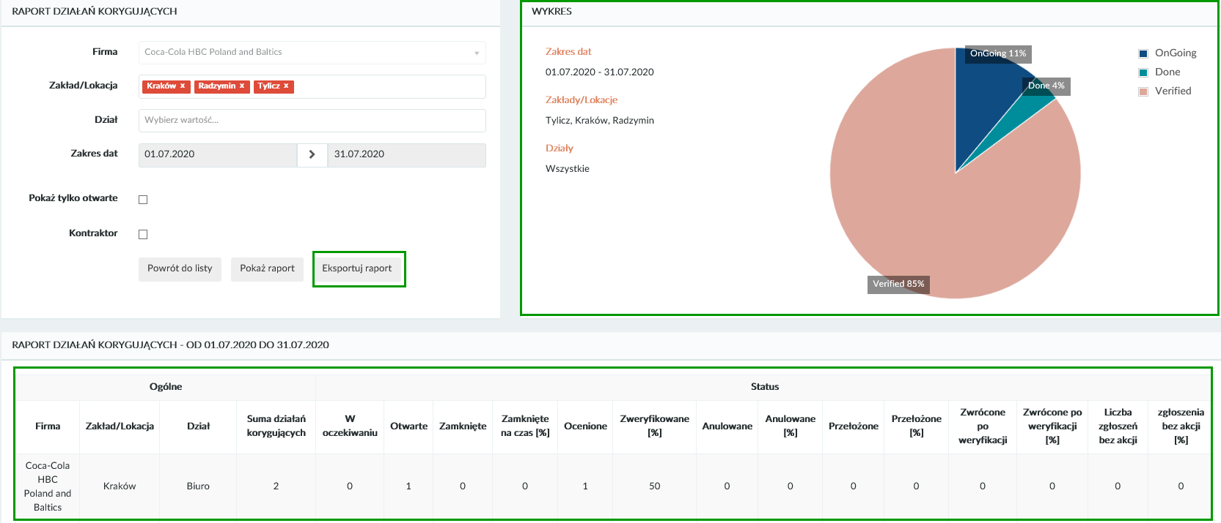

8.2. Generowanie „Raportu działań korygujących”
Klikając ”Raport działań korygujących” w menu rozwijanym lub za pomocą szybkich linków w części panelu użytkownika, otworzy się okno generowania raportu.

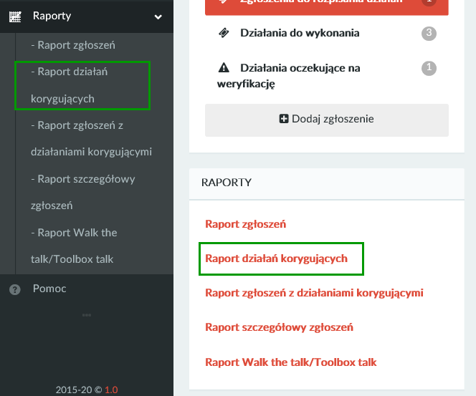
Wprowadź dane, dla których chcesz wygenerować raport:
- Zakład/Lokacja (można wybrać kilka) – jeśli pozostawisz to pole puste, raport będzie zawierać działania korygujące ze wszystkich zakładów/lokacji
- Dział (można wybrać kilka działów) – jeśli pozostawisz to pole puste, raport będzie zawierać działania korygujące wszystkich działów dla wybranych zakładów/lokacji
- Zakres dat (jedyne pole obowiązkowe – bez wprowadzenia dat raport nie zostanie wygenerowany)
- Jeśli chcesz wygenerować raport tylko otwartych działań korygujących zaznacz pole „Pokaż tylko otwarte”
- Jeśli chcesz wygenerować raport działań dla Kontraktorów zaznacz pole „Kontraktor”

W raporcie działań korygujących nie ma możliwości wyboru rodzaju zgłoszenia.

Następnie kliknij pokaż raport.

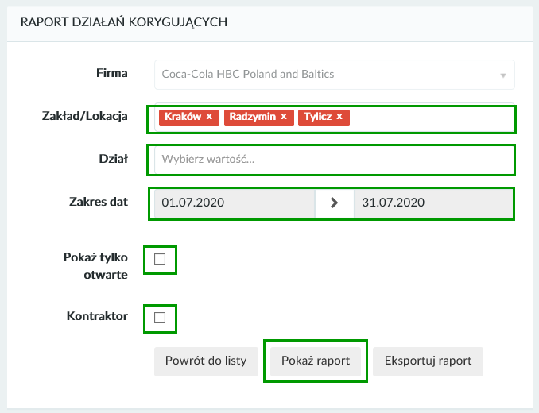

Raport oraz wykres zostanie wygenerowany. Jeśli chcesz wygenerować raport do pliku Excel kliknij przycisk „Eksportuj raport” i zapisz plik na swoim komputerze. Jeśli chciałbyś dodać lub usunąć któryś z działów lub lokacje wystarczy edytować formularz i ponownie kliknąć „Pokaż raport”.

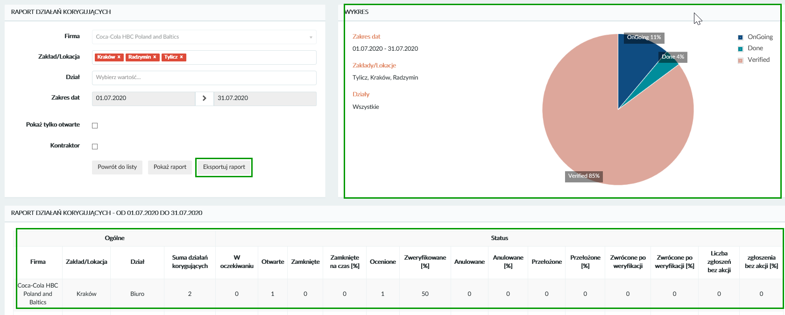

8.3. Generowanie „Raportu szczegółowego zgłoszeń”
Klikając ”Raport szczegółowy zgłoszeń” w menu rozwijanym lub za pomocą szybkich linków w części panelu użytkownika, otworzy się okno generowania raportu.

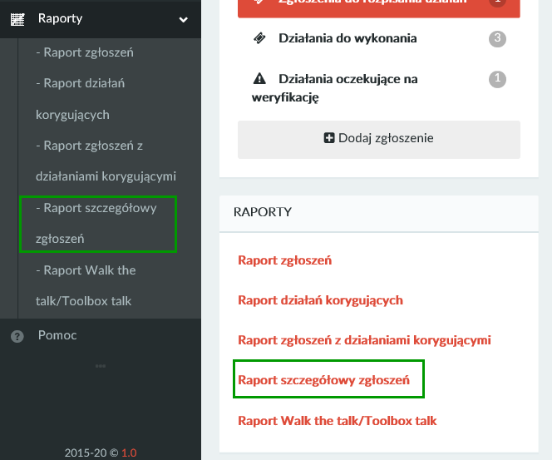

Wprowadź dane, dla których chcesz wygenerować raport:
- Zakład/Lokacja (można wybrać kilka) – jeśli pozostawisz to pole puste, raport będzie zawierać zgłoszenia ze wszystkich zakładów/lokacji
- Dział (można wybrać kilka działów) – jeśli pozostawisz to pole puste, raport będzie zawierać zgłoszenia wszystkich działów dla wybranych zakładów/lokacji
- Rodzaj zgłoszenia (można wybrać kilka rodzajów) – jeśli pozostawisz to pole puste, raport będzie zawierać wszystkie rodzaje zgłoszeń dla wybranych lokacji i działów
- Zakres dat (jedyne pole obowiązkowe – bez wprowadzenia dat raport nie zostanie wygenerowany)
- Osoba zgłaszająca (można wybrać kilka osób) – jeśli pozostawisz to pole puste, raport będzie dla wszystkich osób z wybranych lokacji i działów
- Osoba odpowiedzialna (można wybrać kilka osób) – jeśli pozostawisz to pole puste, raport będzie dla wszystkich osób z wybranych lokacji i działów
- Jeśli chcesz wygenerować raport tylko otwartych zgłoszeń zaznacz pole „Pokaż tylko otwarte”
- Jeśli chcesz wygenerować raport zgłoszeń dla Kontraktorów zaznacz pole „Kontraktor”

Następnie kliknij pokaż raport.
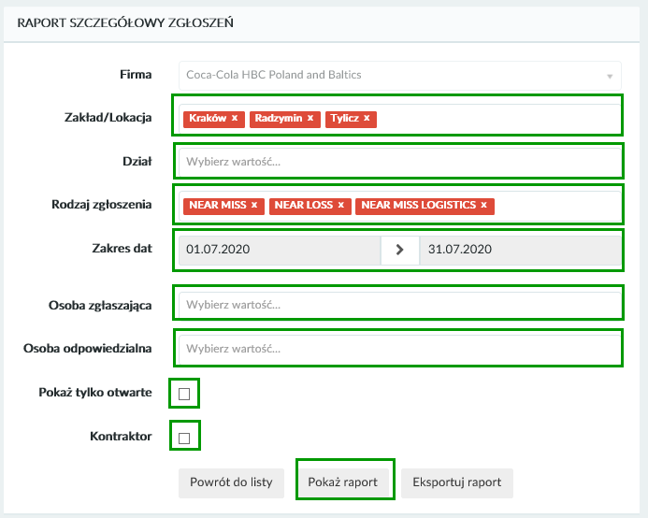

Raport oraz wykres zostanie wygenerowany. Jeśli chcesz wygenerować raport do pliku Excel kliknij przycisk „Eksportuj raport” i zapisz plik na swoim komputerze. Jeśli chciałbyś dodać lub usunąć któryś z działów lub lokacje wystarczy edytować formularz i ponownie kliknąć „Pokaż raport”.
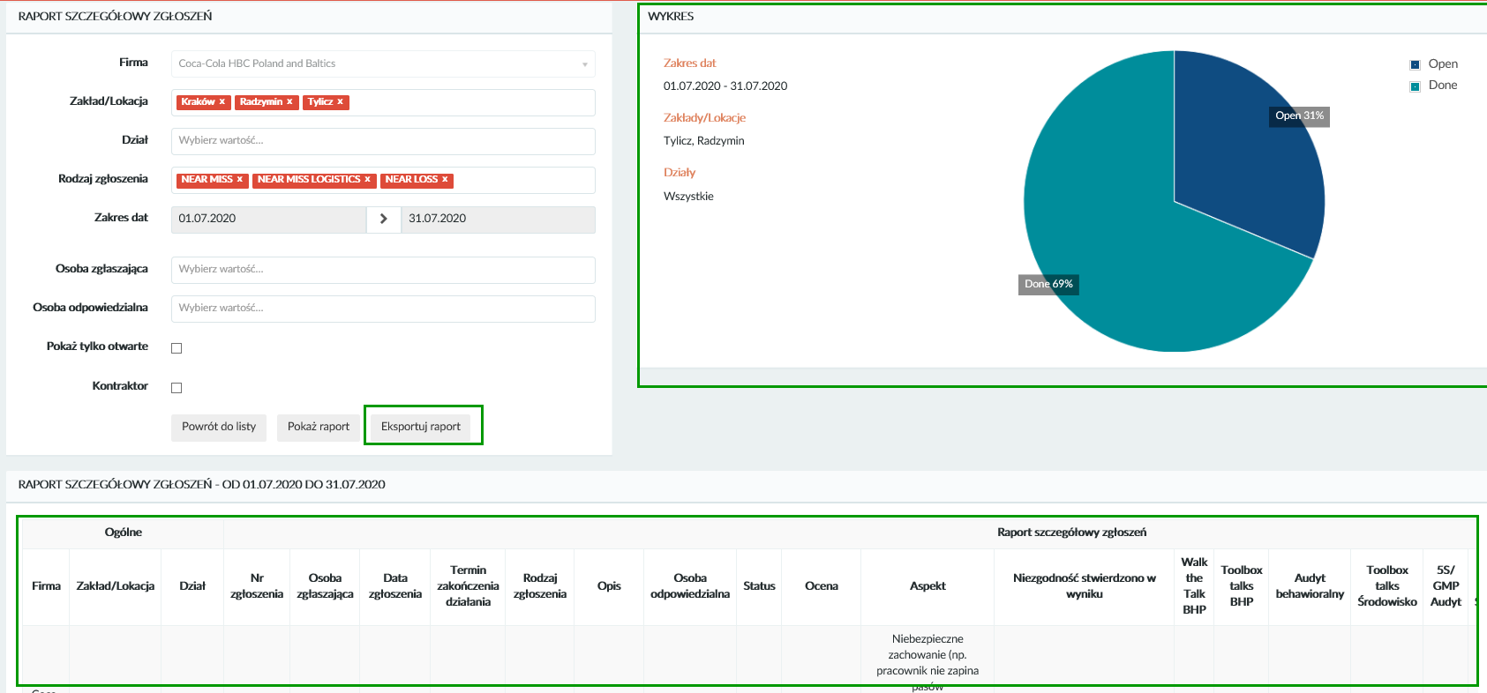

8.4. Generowanie raportu „Walk the talk/Toolbox talks”
Raport ”Walk the talk/Toolbox talks” można wygenerować na kilka sposobów:
- klikając w menu rozwijanym zakładkę „Raporty”, a następnie „Raport Walk the talk/Toolbox talks”
- za pomocą szybkich linków w części panelu użytkownika
- klikając w menu rozwijanym zakładkę „Walk the talk/Toolbox talks”, a następnie „Eksportuj raport”

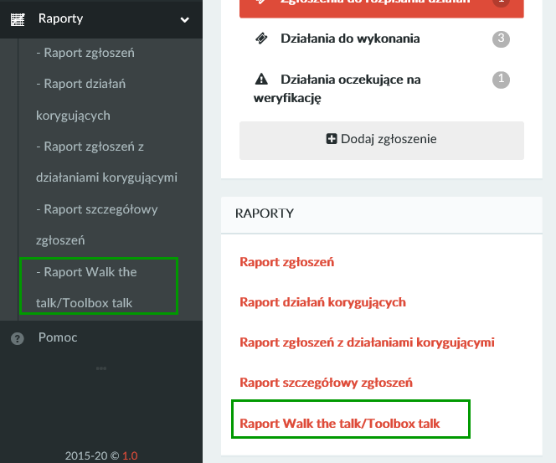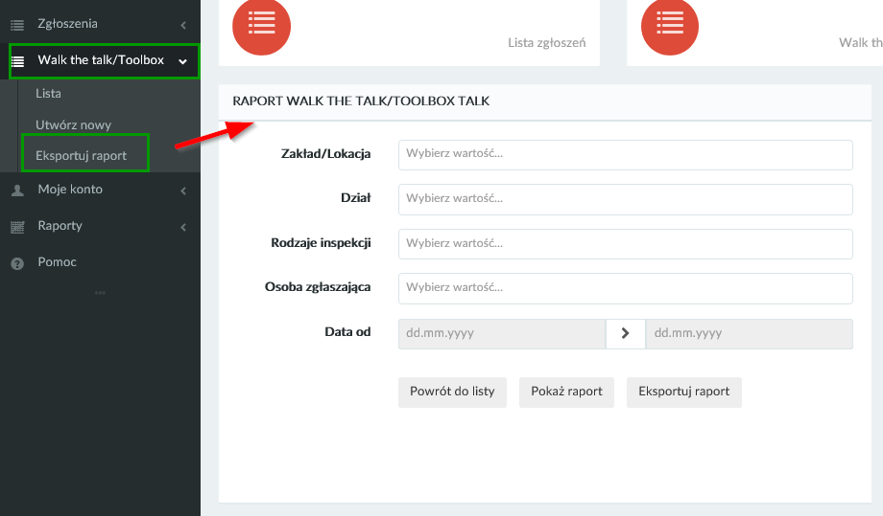

Wprowadź dane, dla których chcesz wygenerować raport:
- Zakład/Lokacja (można wybrać kilka) – jeśli pozostawisz to pole puste, raport będzie zawierać inspekcje ze wszystkich zakładów/lokacji
- Dział (można wybrać kilka działów) – jeśli pozostawisz to pole puste, raport będzie zawierać inspekcje wszystkich działów dla wybranych zakładów/lokacji
- Rodzaj inspekcji (można wybrać kilka rodzajów) – jeśli pozostawisz to pole puste, raport będzie zawierać wszystkie rodzaje inspekcji dla wybranych lokacji i działów
- Osoba zgłaszająca (można wybrać kilka osób) – jeśli pozostawisz to pole puste, raport będzie dla wszystkich osób z wybranych lokacji i działów
- Zakres dat (jedyne pole obowiązkowe – bez wprowadzenia dat raport nie zostanie wygenerowany)

Następnie kliknij pokaż raport.

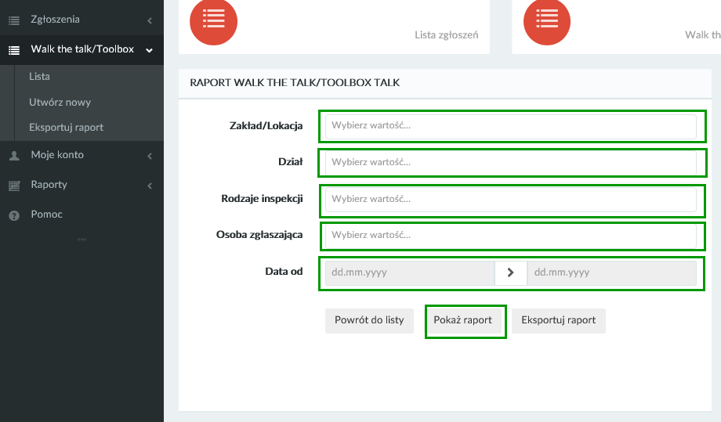

Raport oraz wykres zostanie wygenerowany. Jeśli chcesz wygenerować raport do pliku Excel kliknij przycisk „Eksportuj raport” i zapisz plik na swoim komputerze. Jeśli chciałbyś dodać lub usunąć któryś z działów lub lokacje wystarczy edytować formularz i ponownie kliknąć „Pokaż raport”.

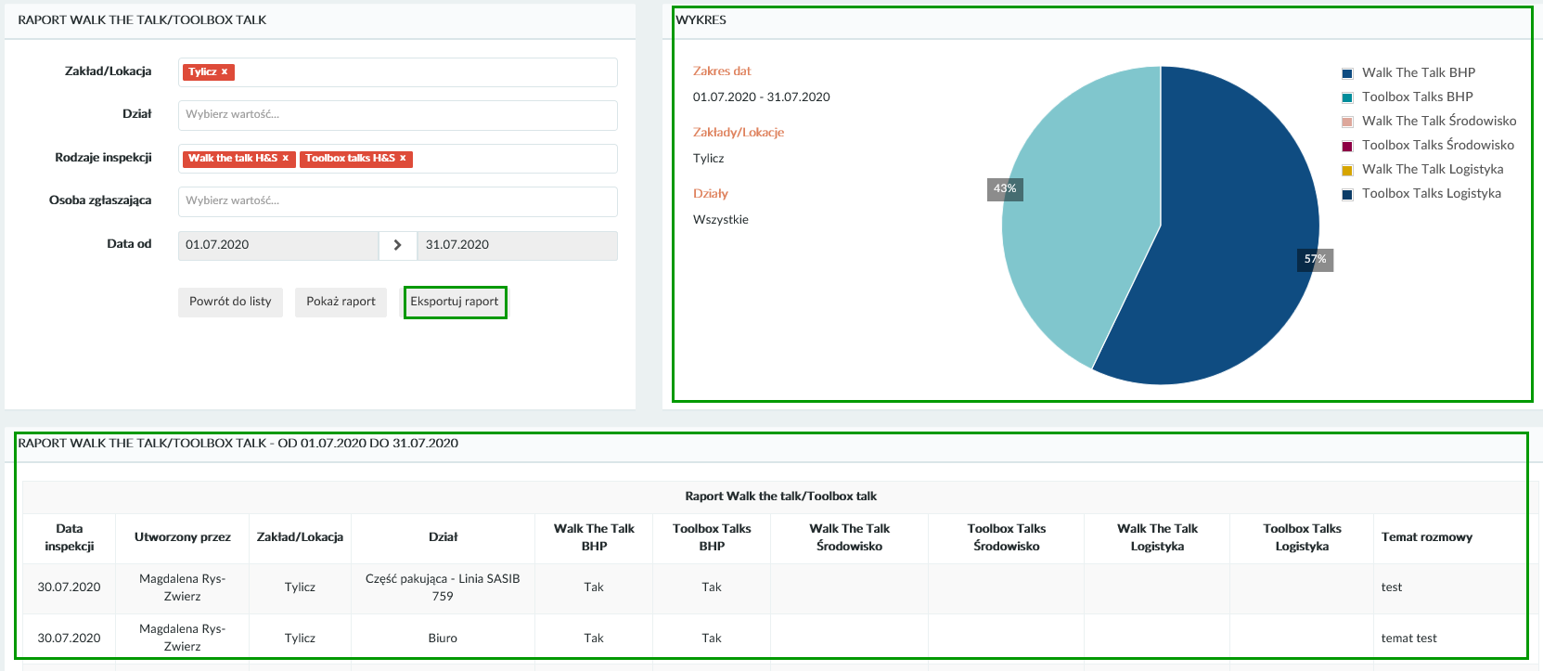

9. Pomoc

Klikając przycisk „Pomoc” w menu po lewej stronie otworzy się strona z załączoną instrukcją obsługi bazy, którą można pobrać.

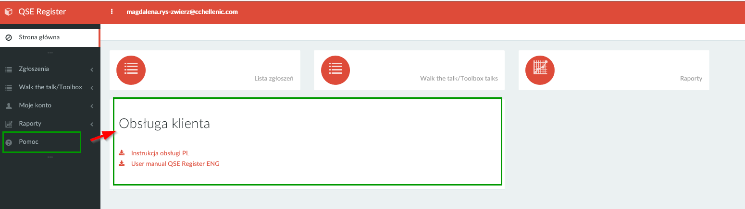

10. Automatyczne powiadomienia

Baza ma funkcję okresowego wysyłania automatycznych powiadomień. Istnieje 6 rodzajów automatycznych powiadomień:

- Po upływie terminu zamknięcia zgłoszenia lub zamknięcia wszystkich działań korygujących związanych ze zgłoszeniem. Powiadomienie otrzymuje osoba odpowiedzialna.

- Po upływie terminu zamknięcia działania korygującego. Powiadomienie jest wysyłane do osoby odpowiedzialnej.

- Po upływie terminu na określenie działań korygujących dla zgłoszenia. Powiadomienie jest wysyłane do osoby odpowiedzialnej.

- W każdy poniedziałek wysyłane jest przypomnienie o otwartych działaniach korygujących. Powiadomienie jest wysyłane do osoby odpowiedzialnej.

- Każdego 28 dnia miesiąca, wysyłane jest przypomnienie o otwartych działaniach korygujących. Powiadomienie jest wysyłane do osoby odpowiedzialnej.

- Każdego 28 dnia miesiąca, wysyłane jest przypomnienie o działaniach korygujących gotowych do weryfikacji. Powiadomienie jest wysyłane do osoby oceniającej.

11. Wsparcie techniczne
W przypadku wystąpienia w trakcie pracy bazy komunikatu o błędzie, spróbuj nacisnąć klawisze CTRL + "F5" lub "FN" + F5. W ten sposób przeglądarka odświeży stronę, a błąd najprawdopodobniej zostanie usunięty.

Jeśli trudności z korzystaniem z aplikacji/bazy będą nadal występować, wyślij wiadomość e-mail z opisem błędu na adres: support@parallel-web.com

W wiadomości określ:
- Opis czynności podczas, której wystąpił błąd (tworzenie zgłoszeń, zmiana statusu działania, otrzymałeś powiadomienie, które nie powinno dotrzeć do Ciebie itp.)
- Nazwa strony, na której się łączysz (najlepiej skopiować link z przeglądarki)
- Nazwa przeglądarki (Explorer, Chrome, Firefox)
- System operacyjny (Windows 7/8/10, Linux, Mac OS X lub inny)
- Każdy szczegół, który twoim zdaniem jest ważny, abyśmy mogli jak najbliżej odtworzyć błąd

